Основы робототехники.
Кработ.
Методические рекомендации.
Тема «Мобильный робот с датчиком расстояния и сервоприводом».
Цель: Отработка навыков программирования и конструирования.
Задачи:
- получение и закрепление знаний умений и навыков в области конструировании простых механизмов с применение разных типов соединения и передач.
- закрепление работы с ультразвуковым датчиком расстояния.
Результат занятия: мобильный робот отслеживающий расстояние до препятствия.
Время урока: 90 мин.
Содержание
- Начало урока.
(Учитель заранее на компьютерах запустил mBlock5 и разложил на столы коробки с набором)
Здравствуйте ребята. Мы продолжаем закреплять прошлый материал, который изучили. А именно, работа с датчиком расстояния и сервоприводом. Создадим робота, который будет иметь некоторые повадки краба. Если робот видит поблизости объект, то он его пытается схватить клешнями, если нет, то движется вперёд.
Основная часть
Инструкция.
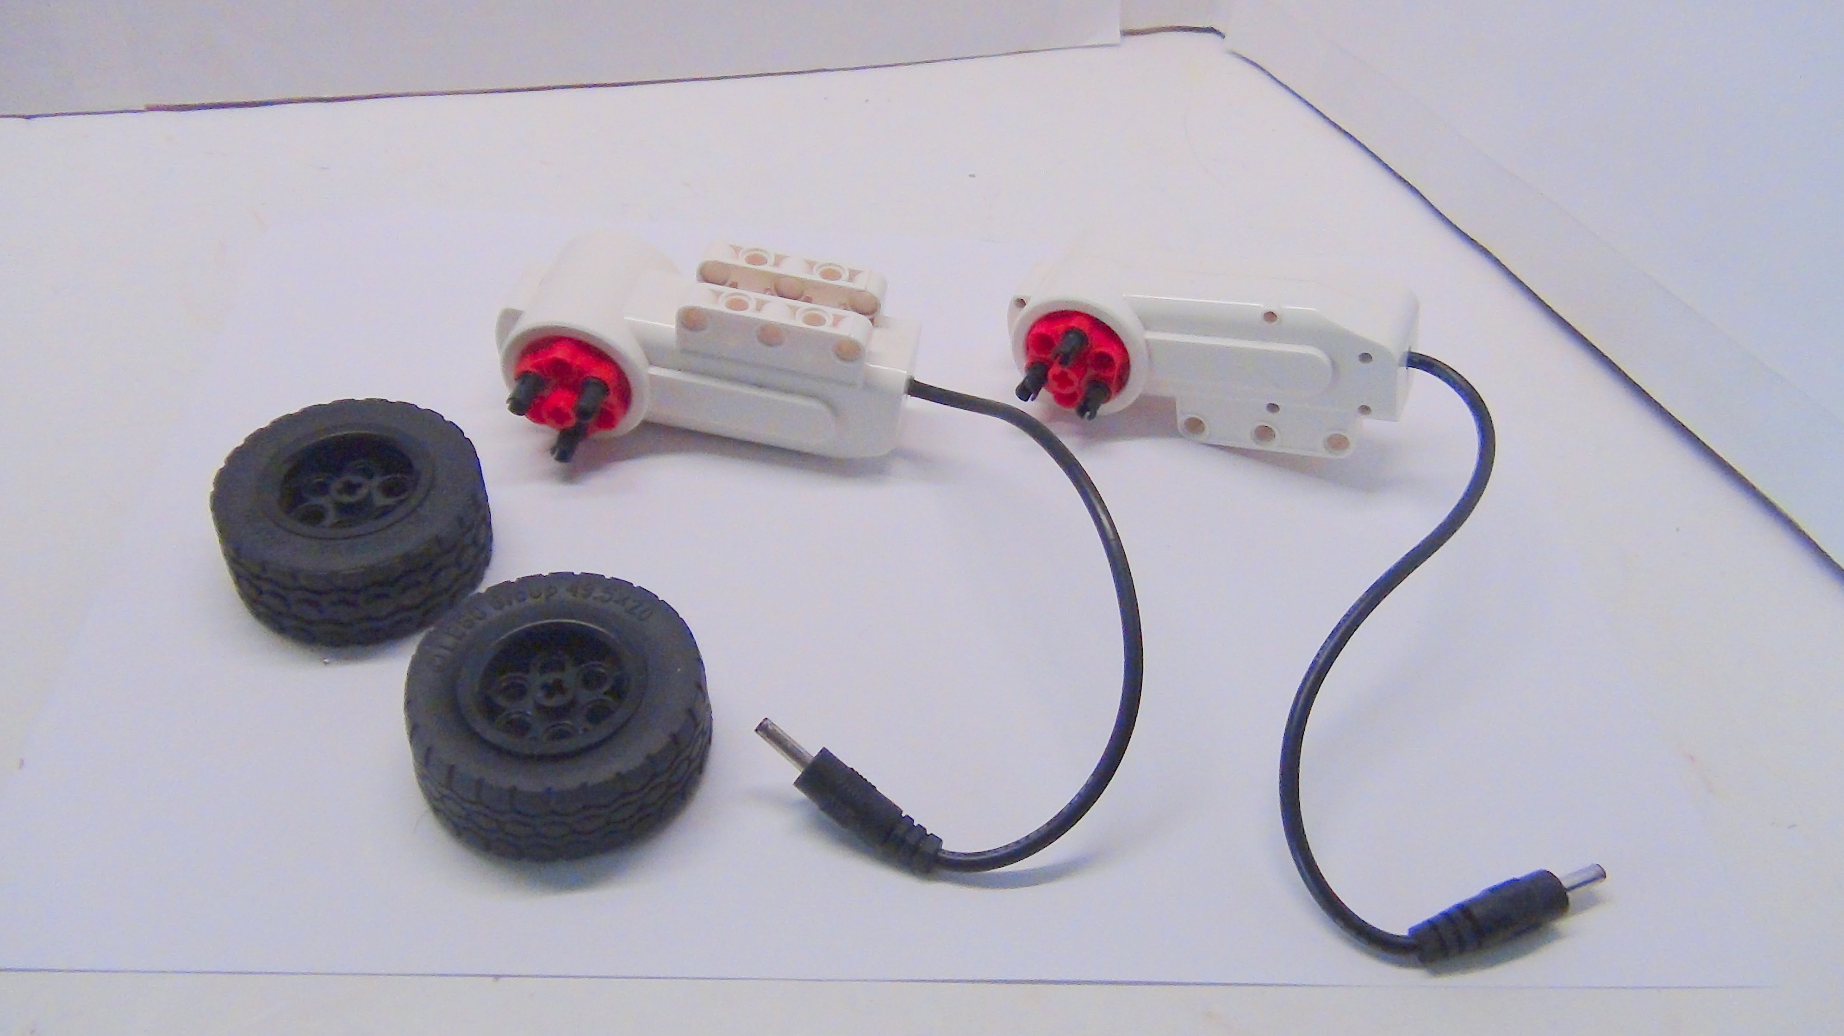
Рисунок 1. Кработ
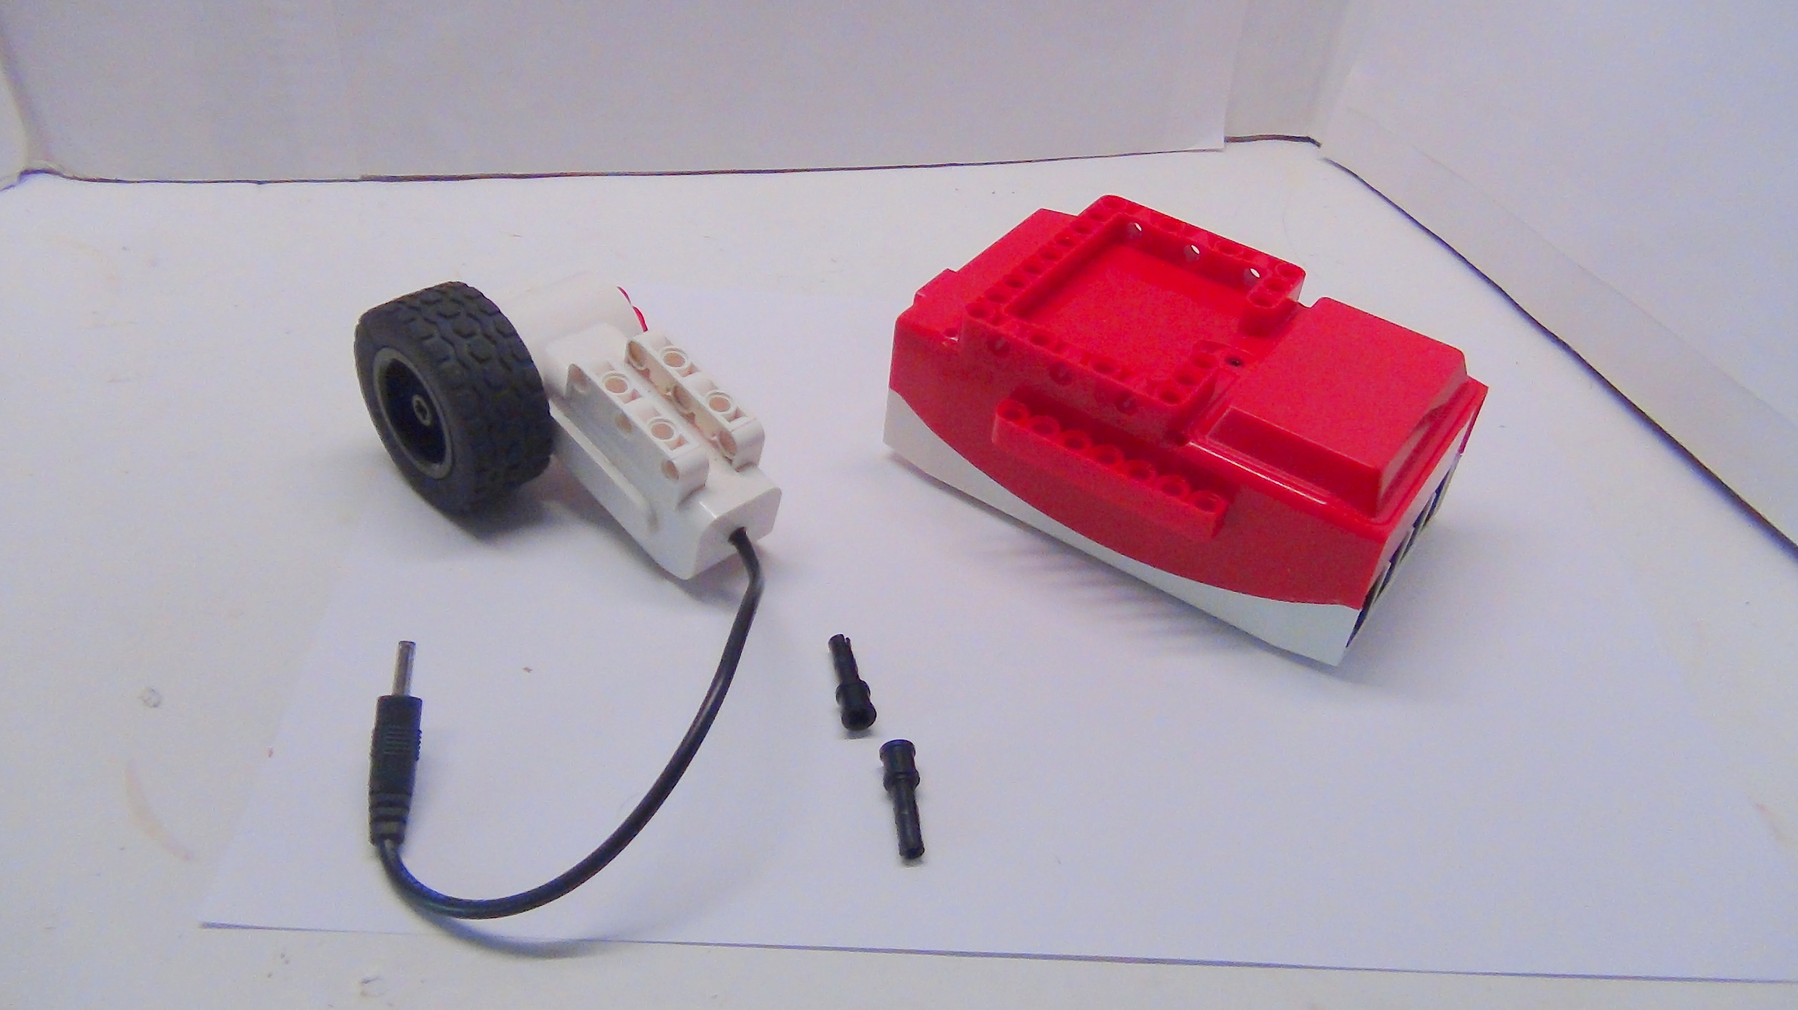
Рисунок 2. Кработ
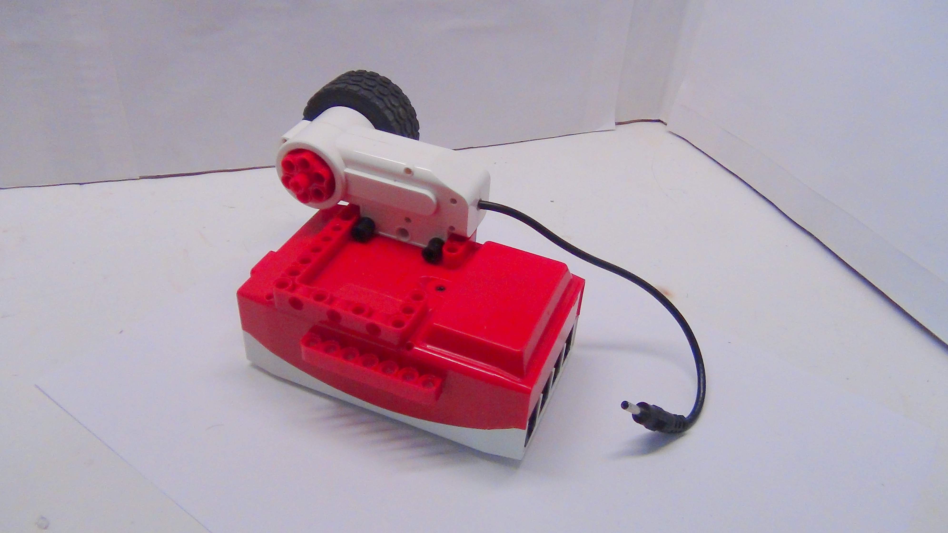
Рисунок 3. Кработ
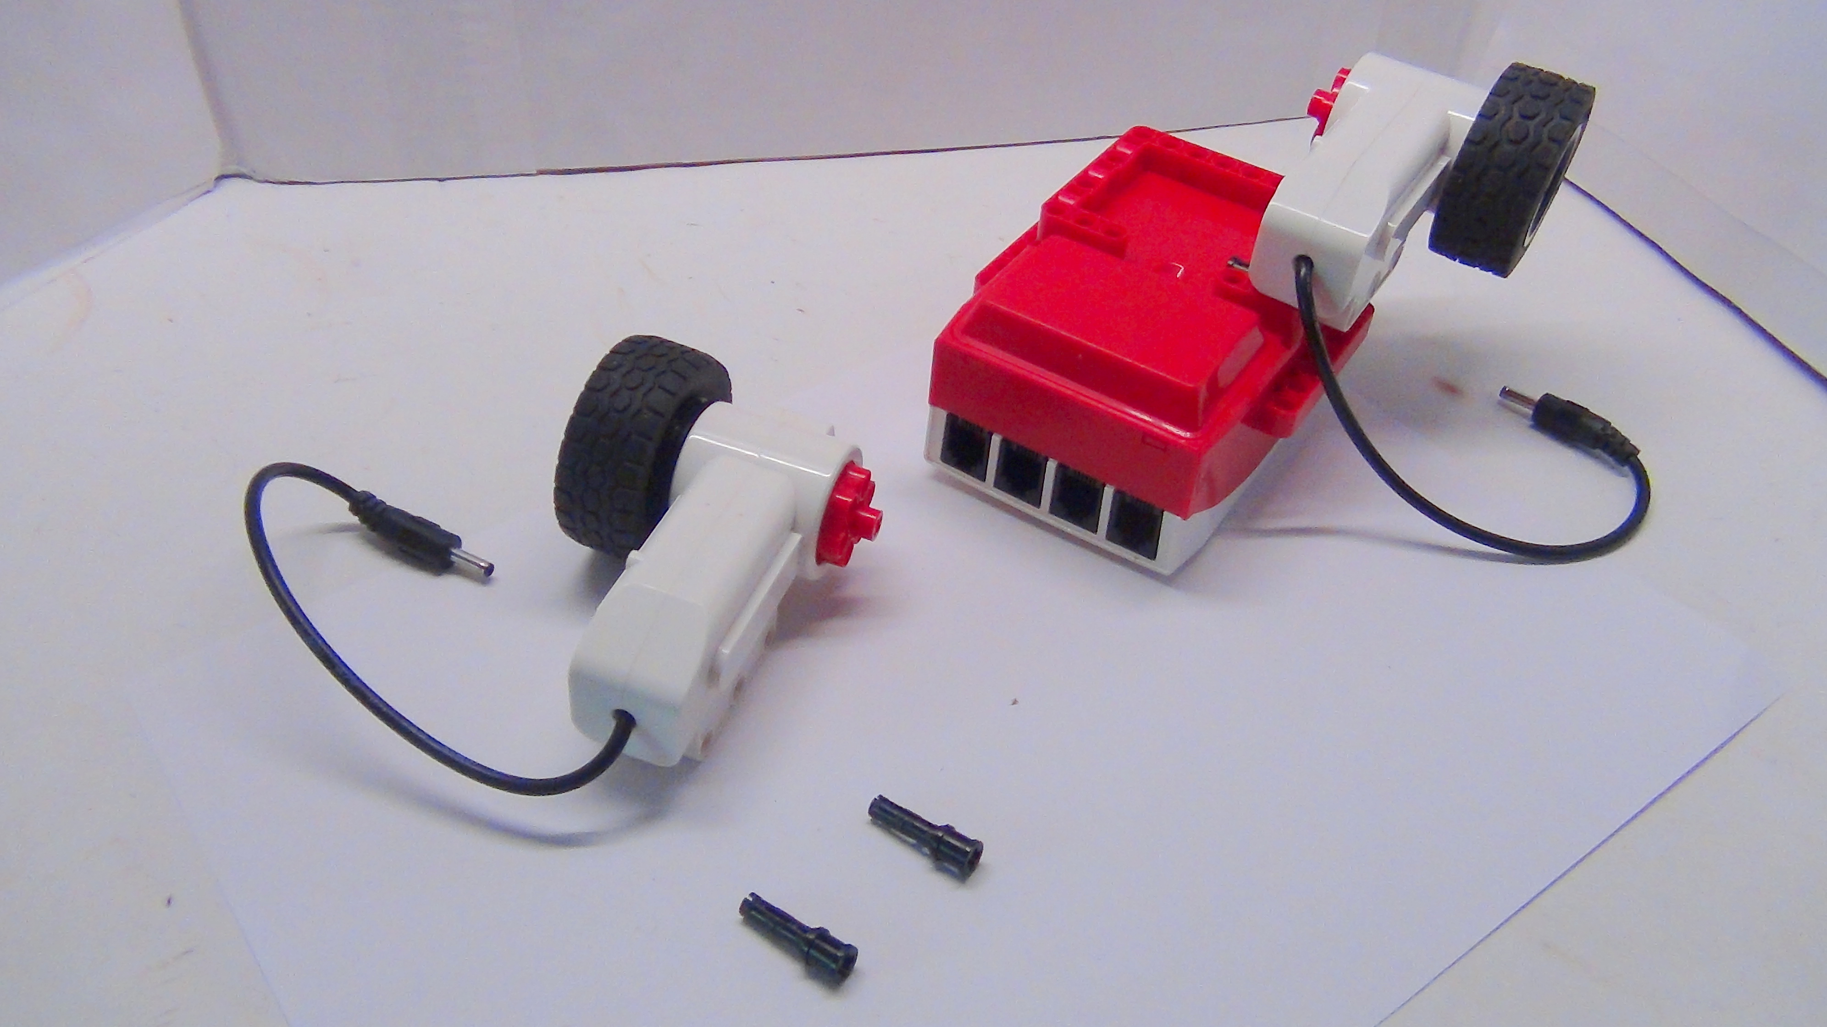
Рисунок 4. Кработ
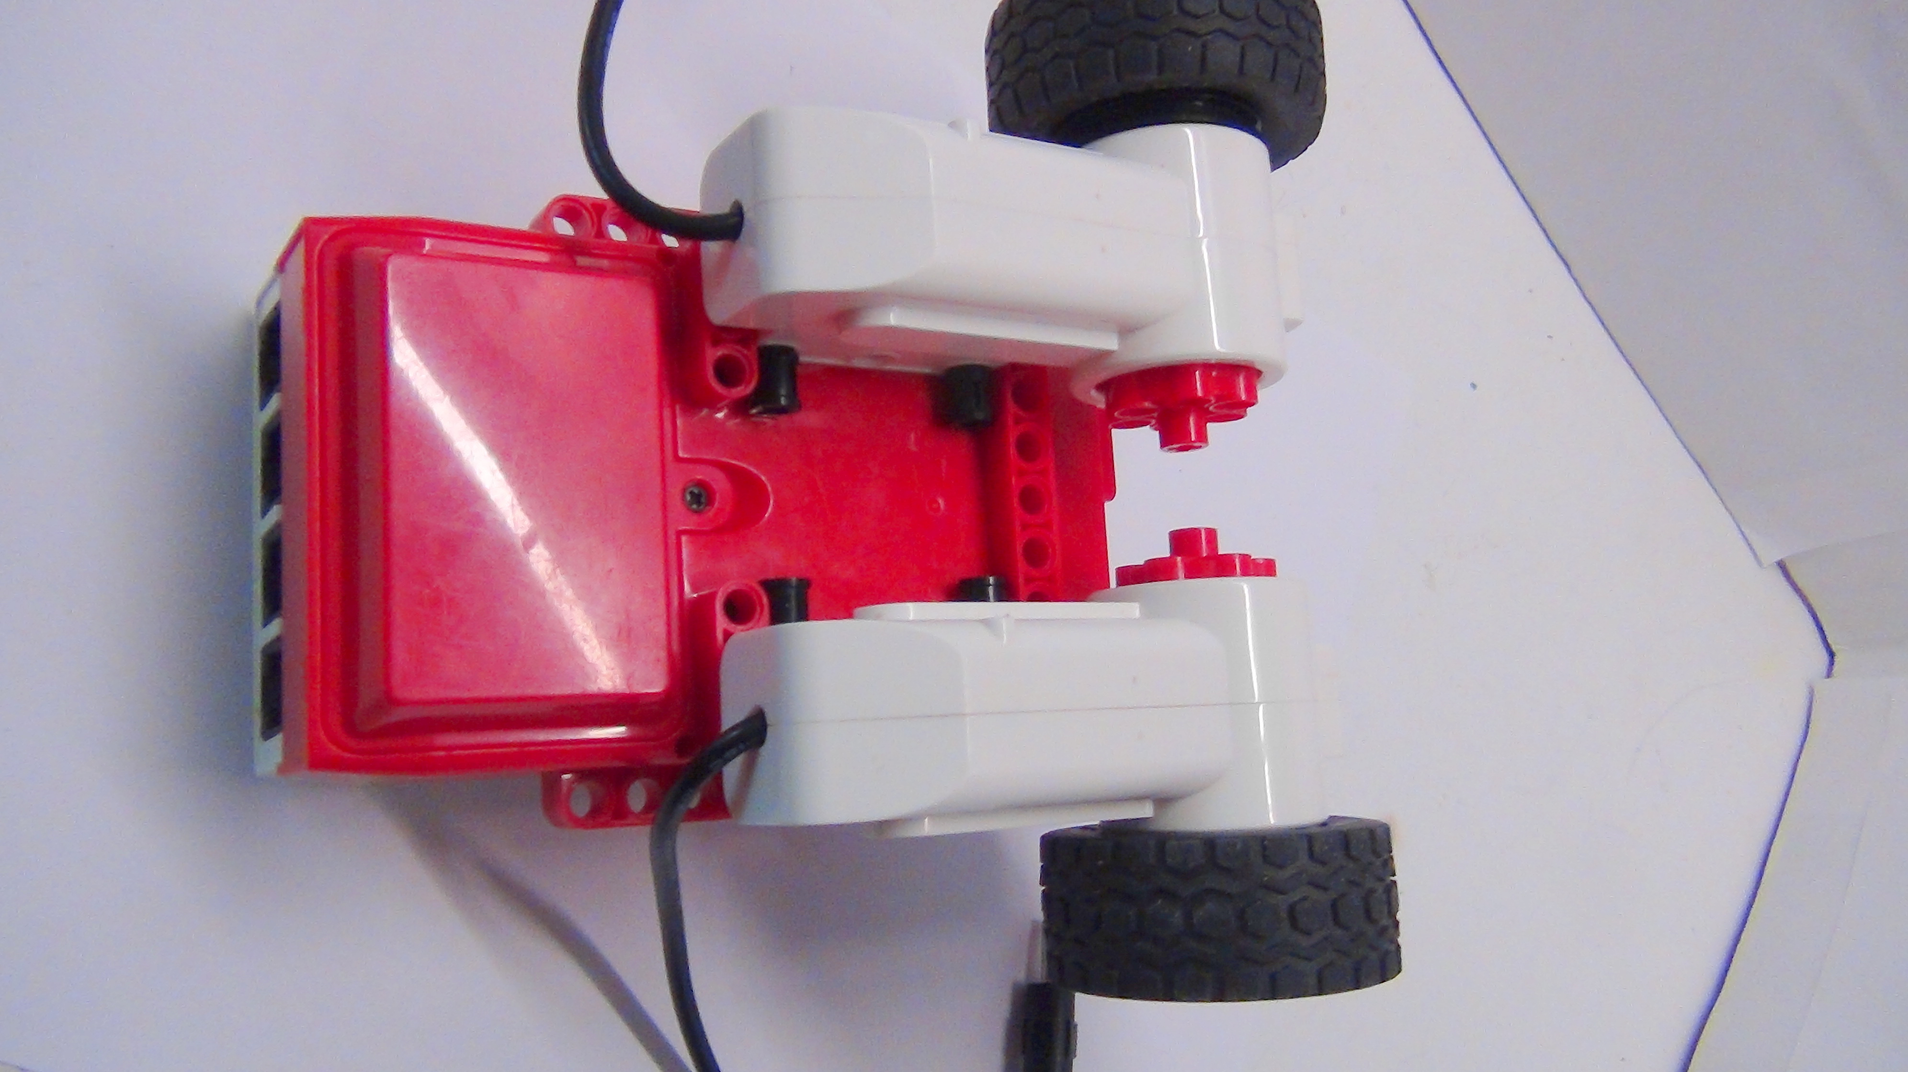
Рисунок 5. Кработ
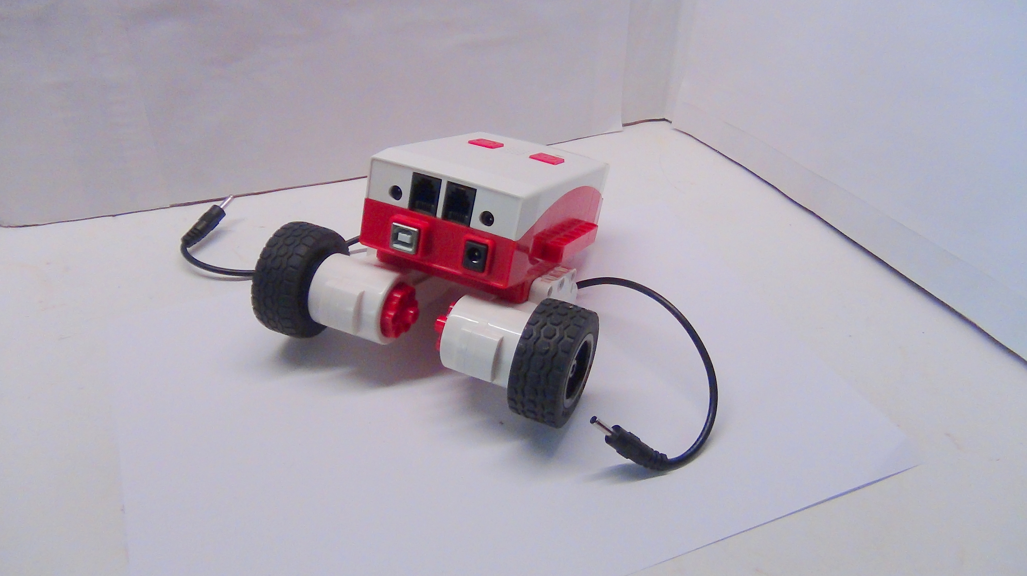
Рисунок 6. Кработ
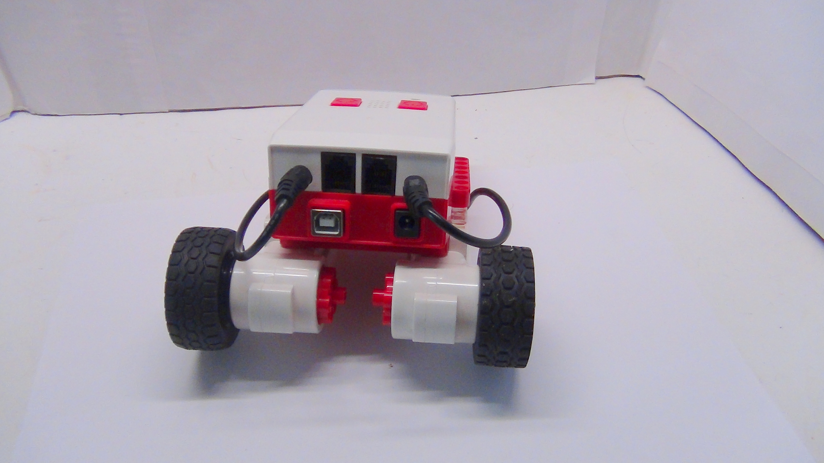
Рисунок 7. Кработ
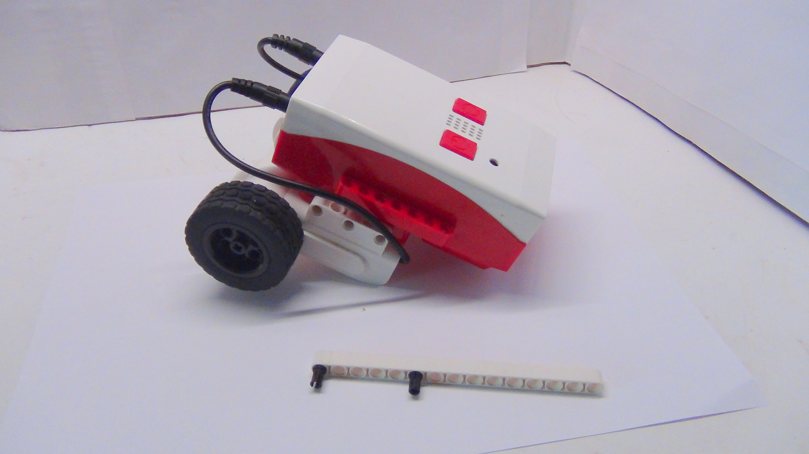
Рисунок 8. Кработ
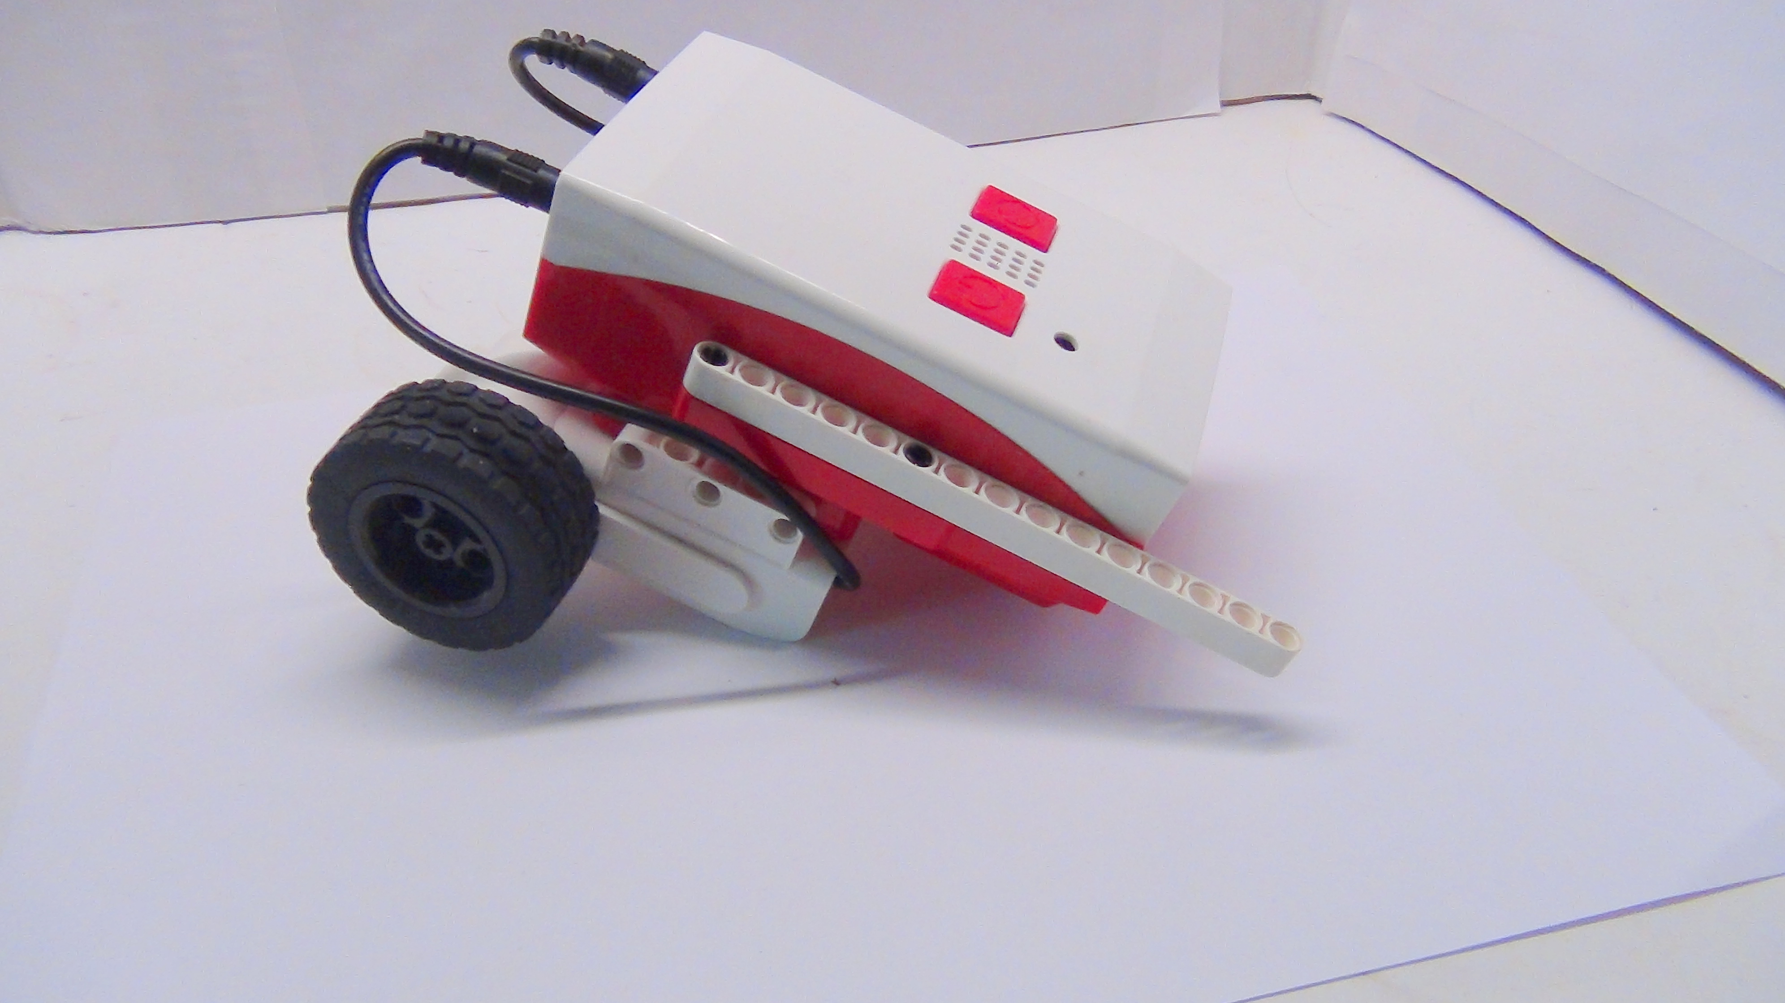
Рисунок 9. Кработ
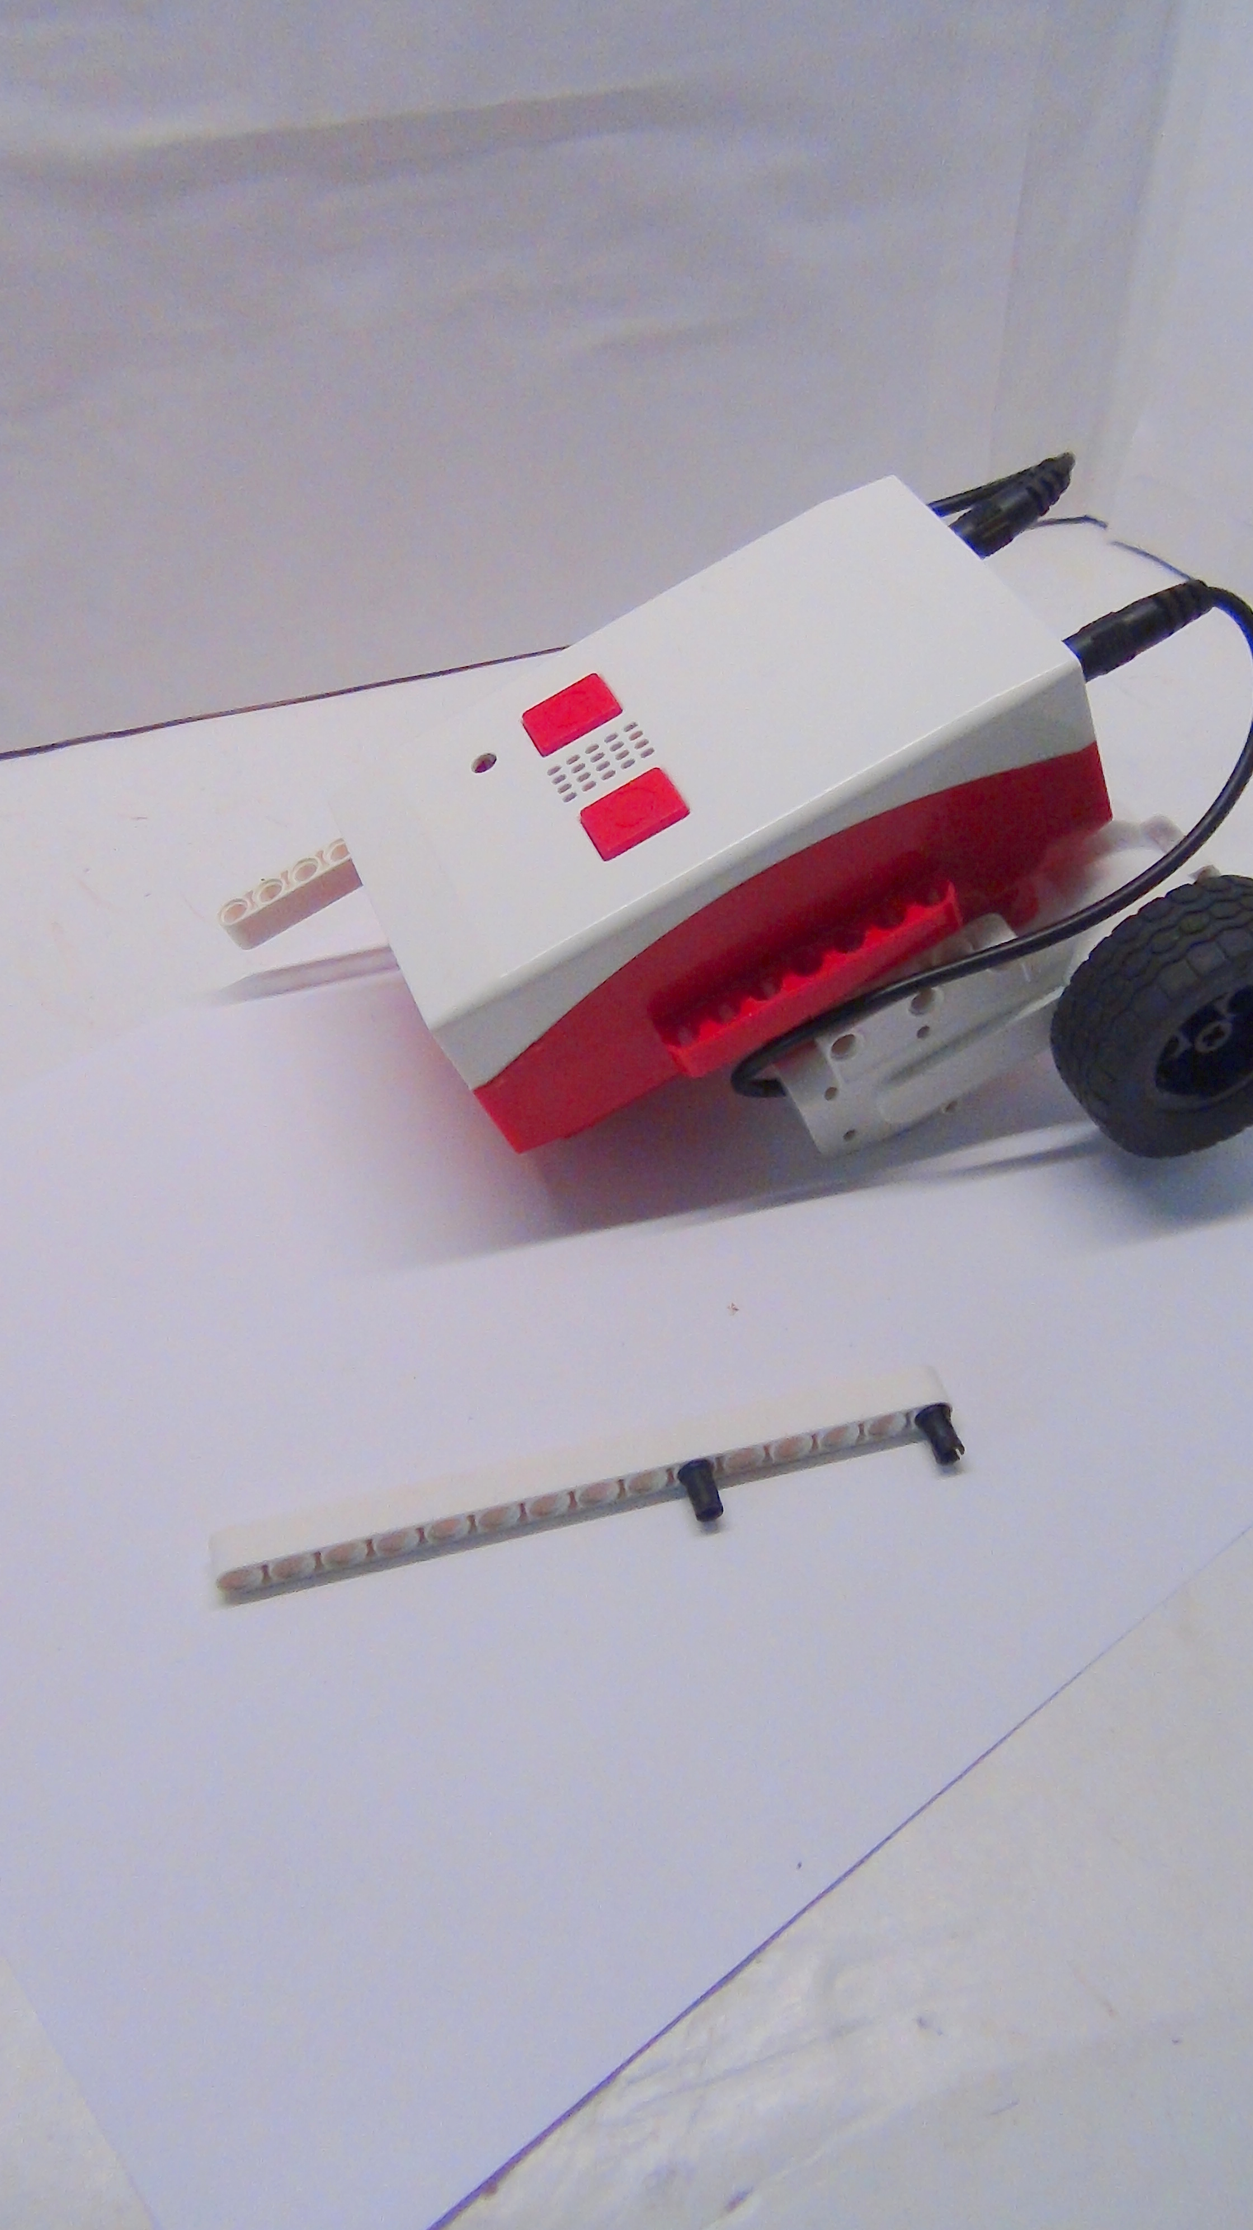
Рисунок 10. Кработ
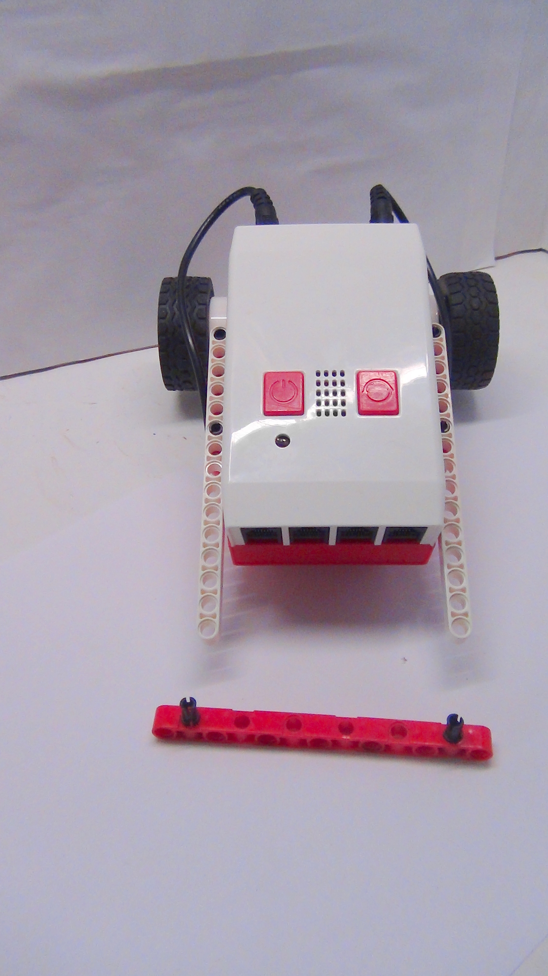
Рисунок 11. Кработ
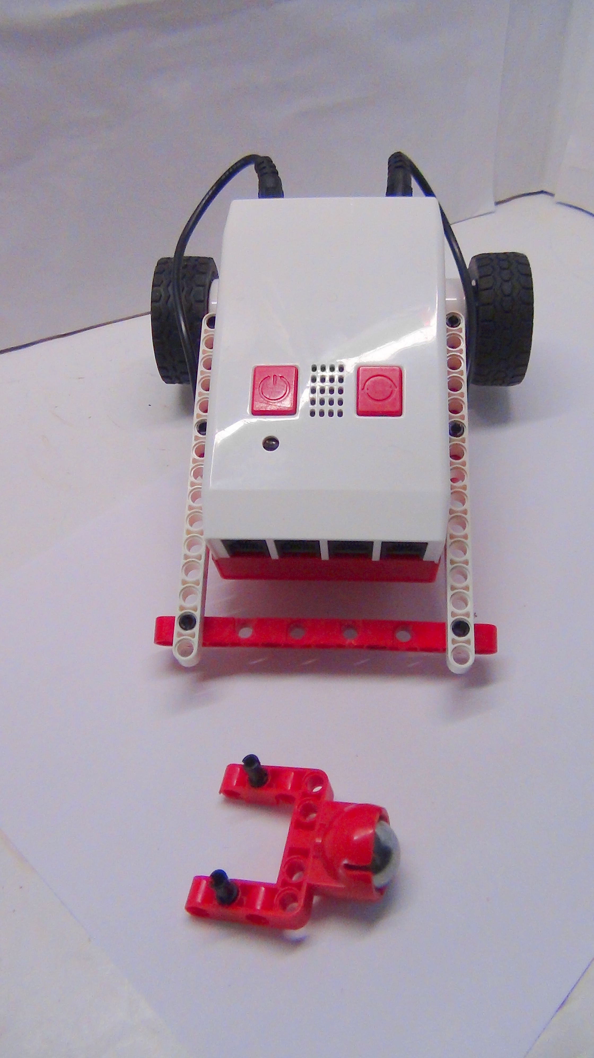
Рисунок 12. Кработ
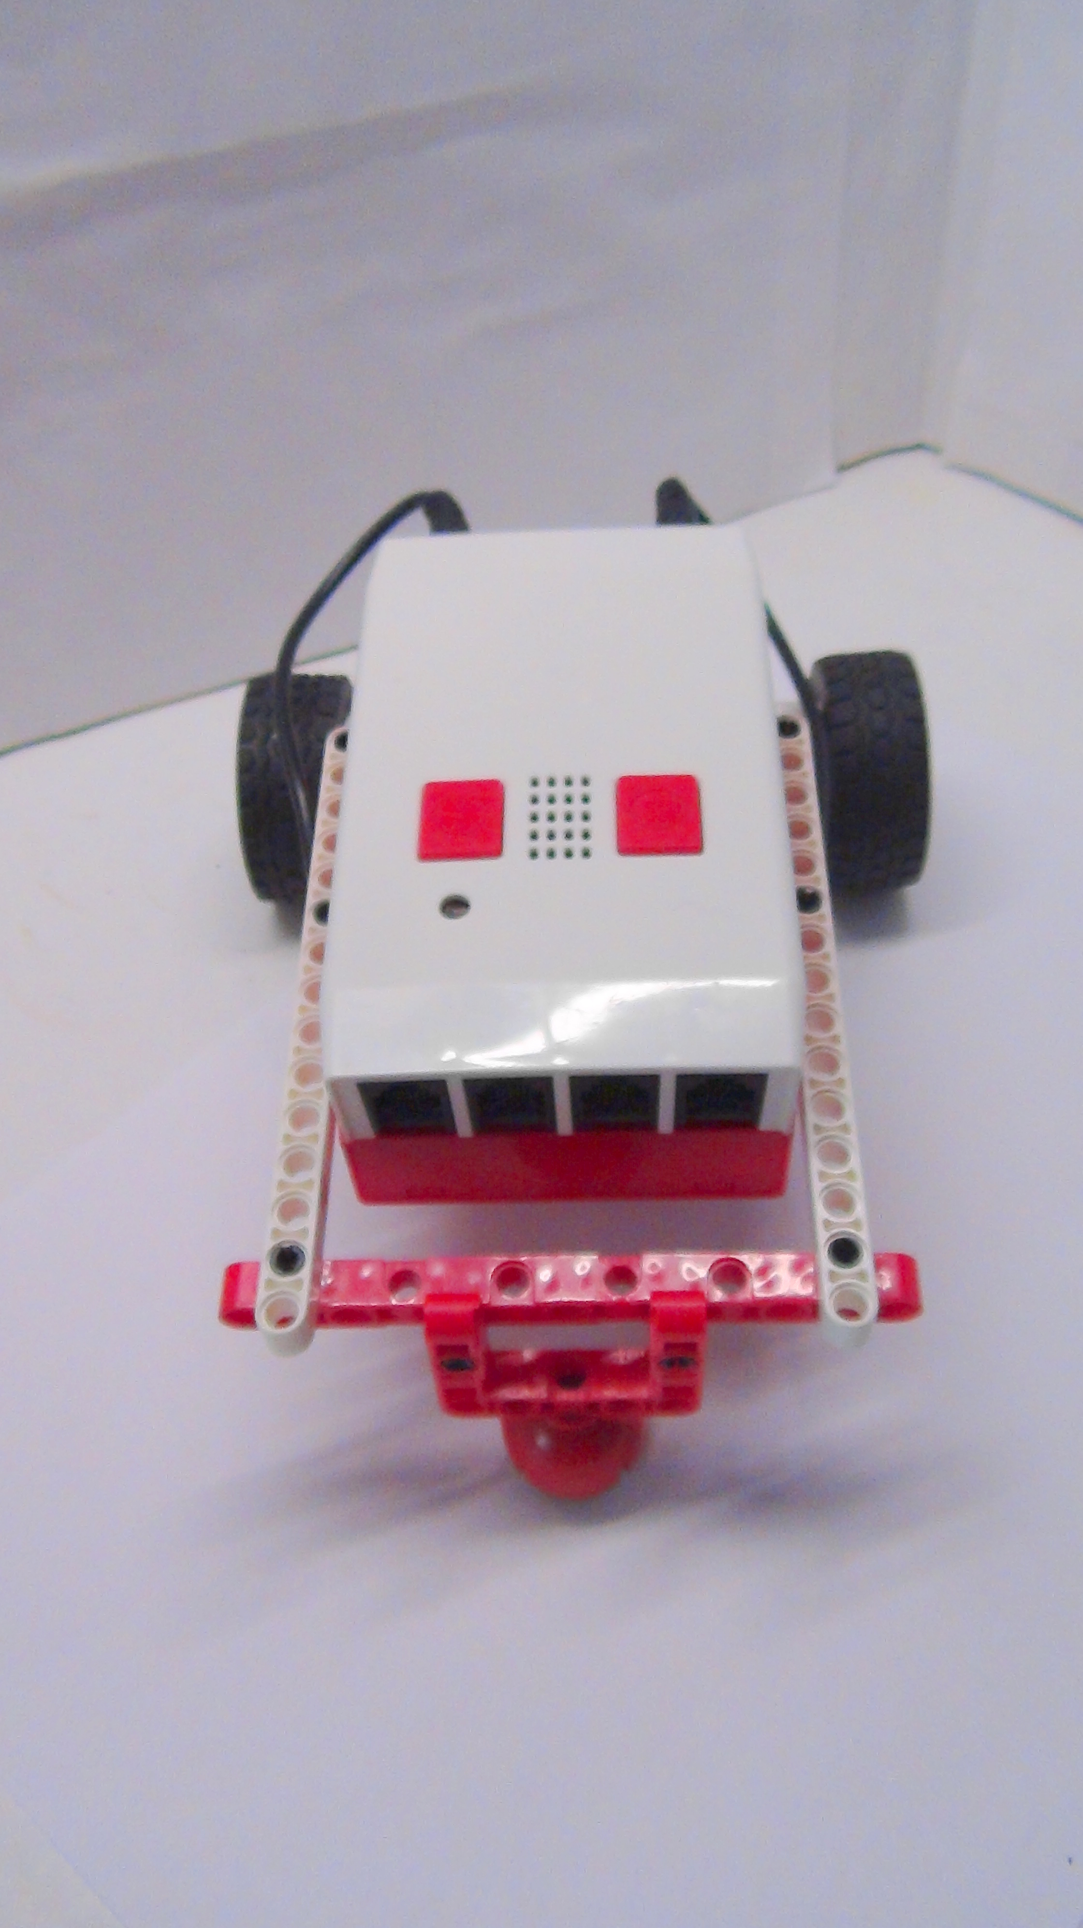
Рисунок 13. Кработ
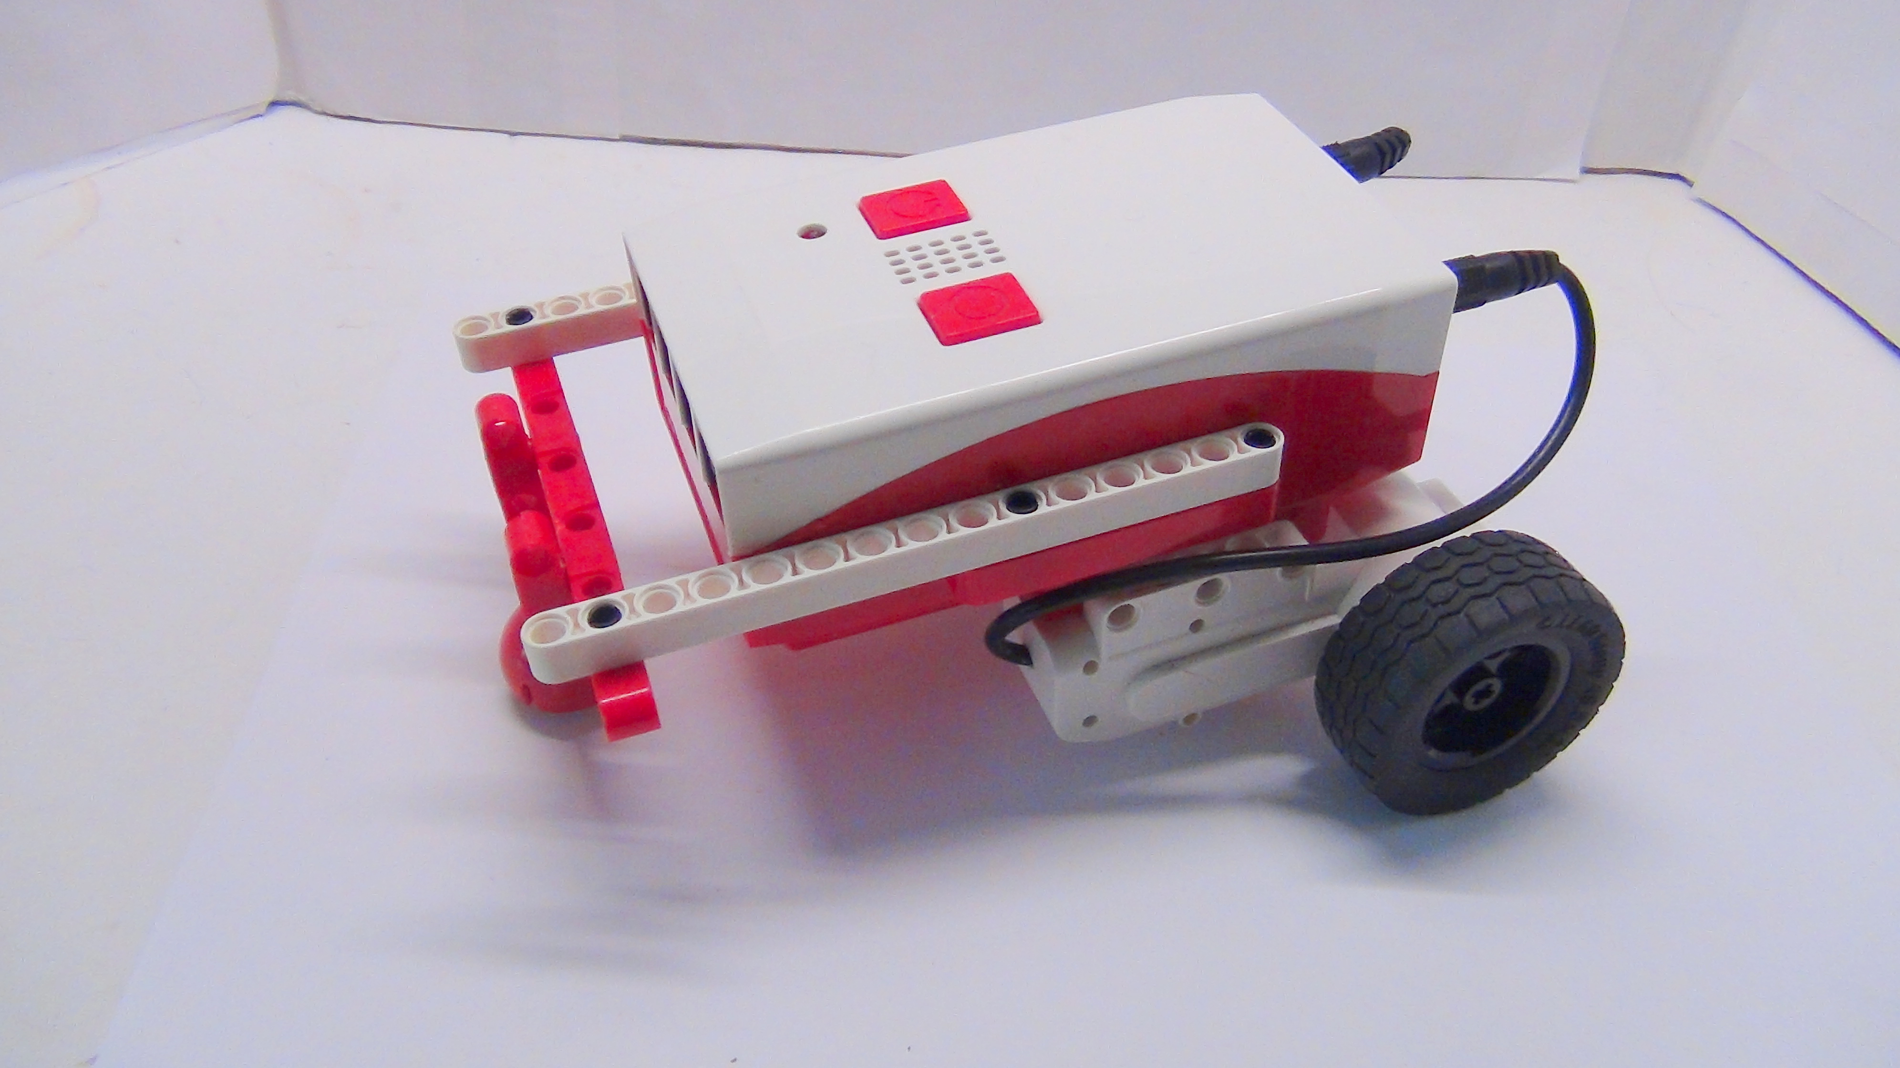
Рисунок 14. Кработ
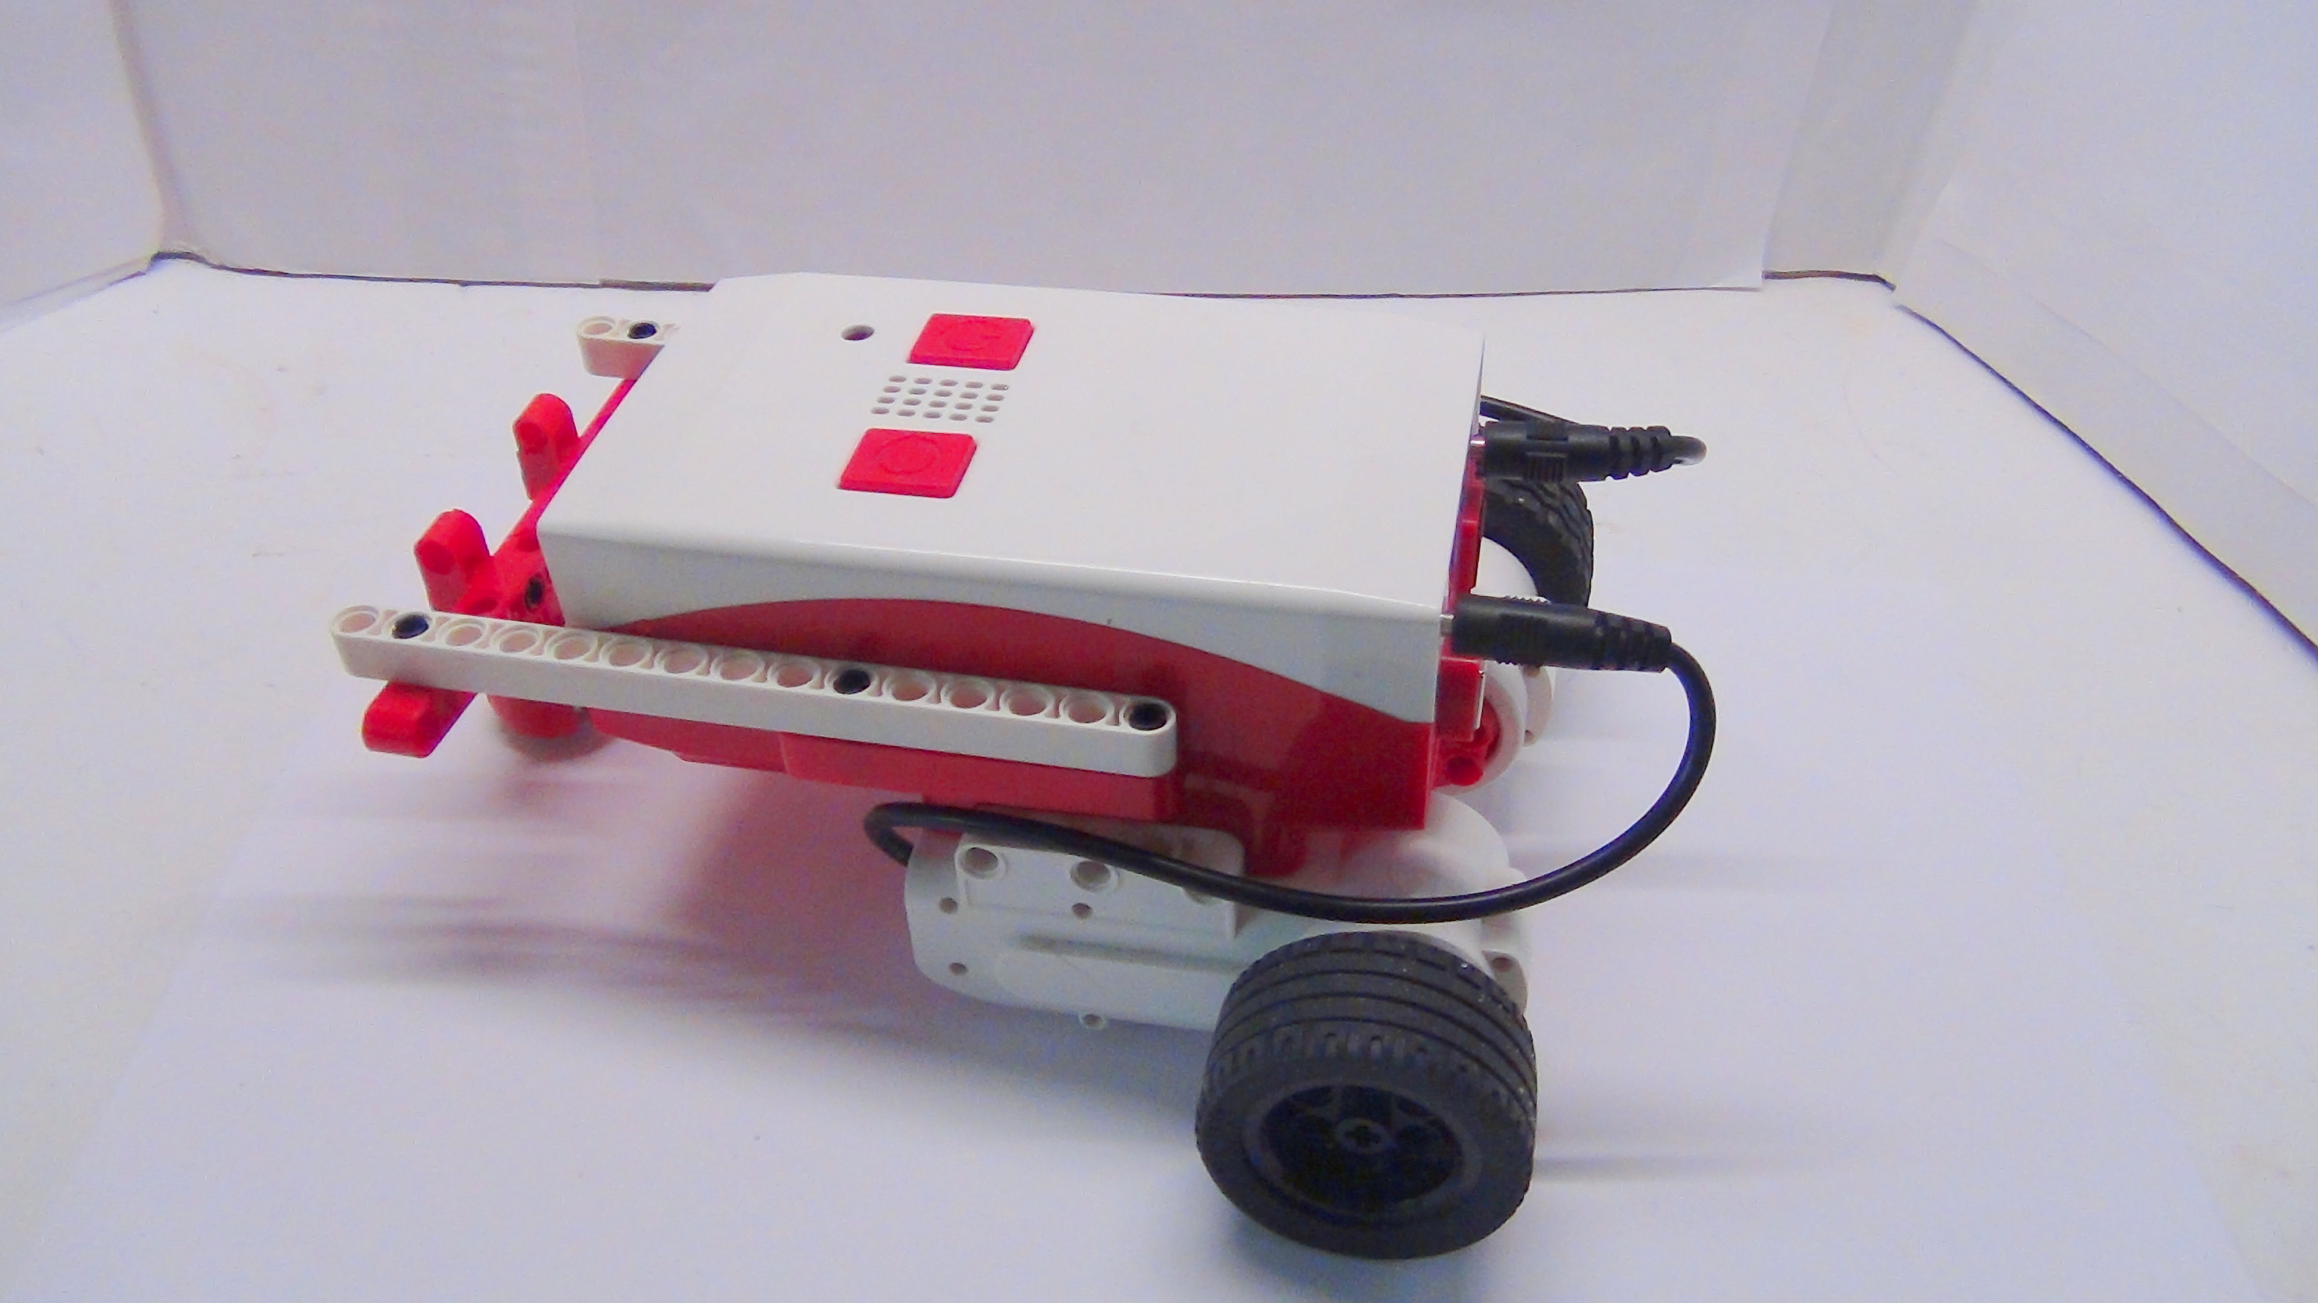
Рисунок 15. Кработ
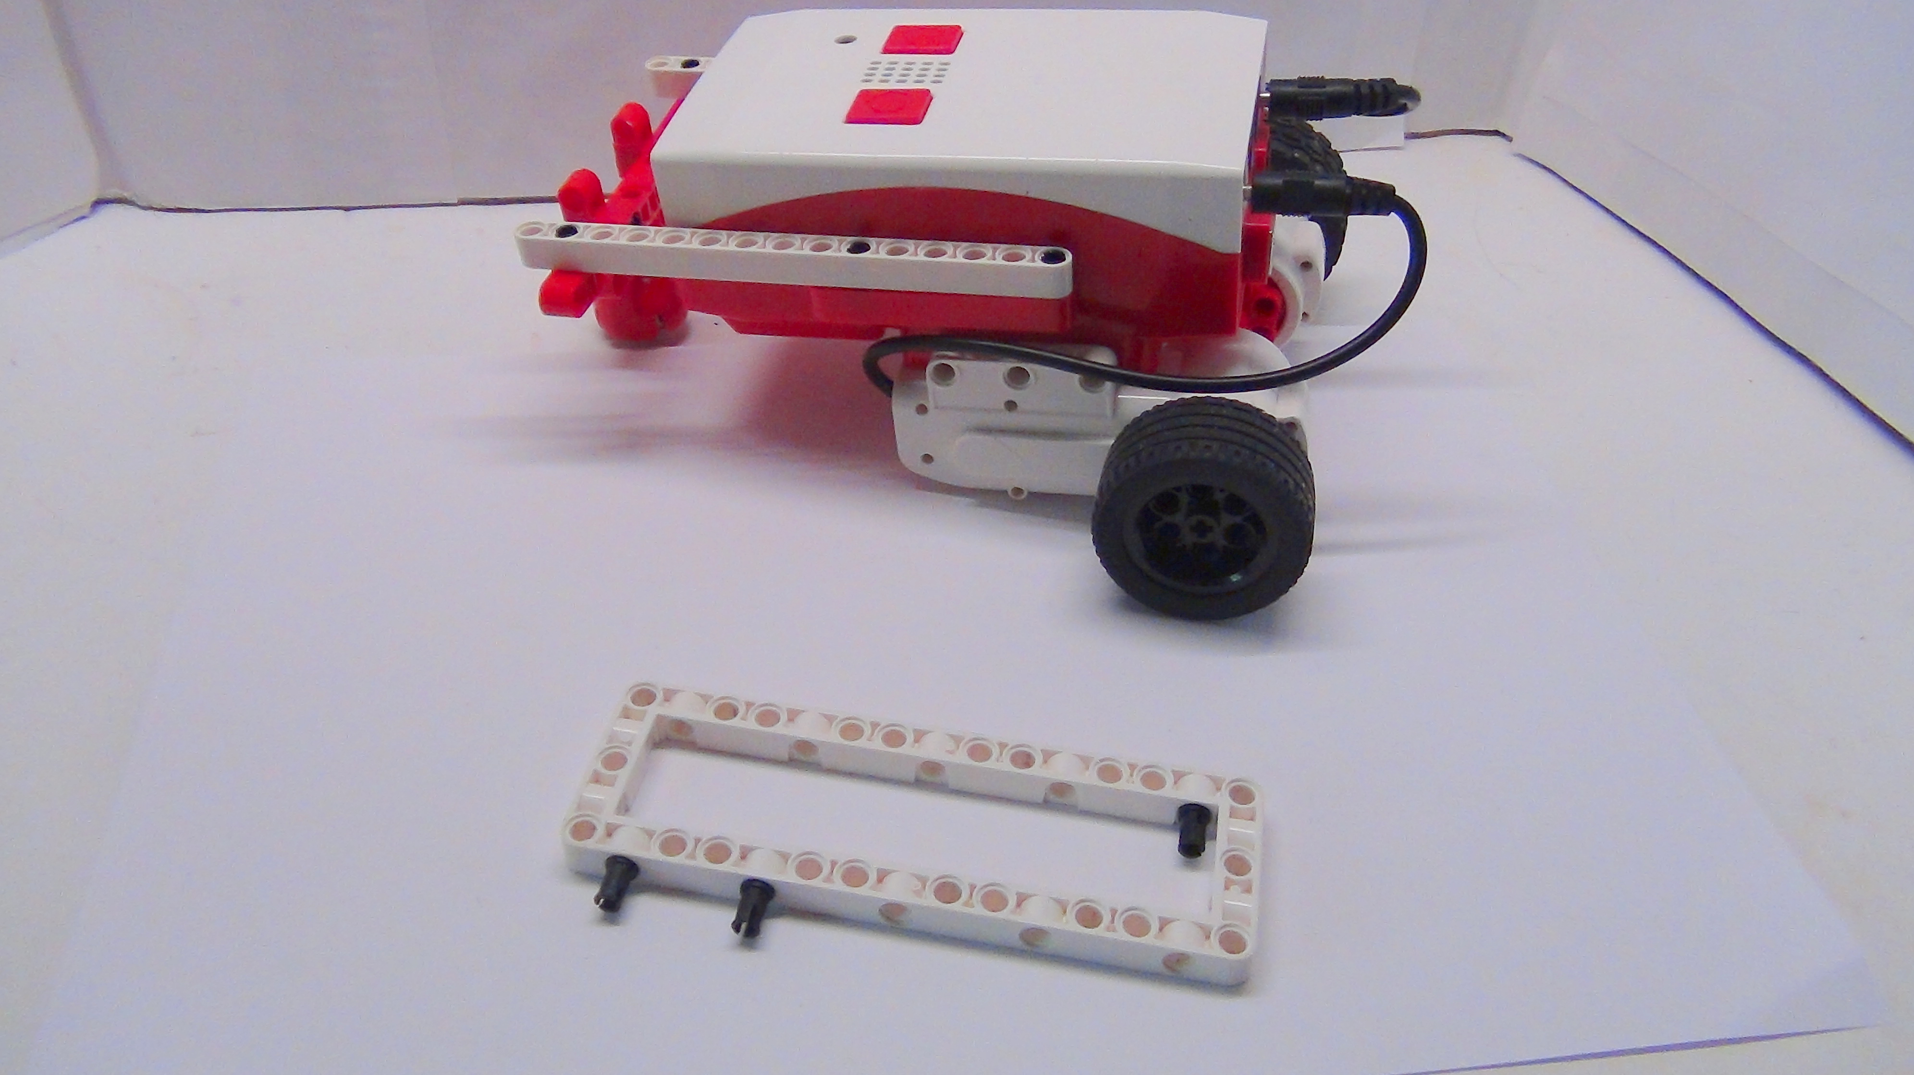
Рисунок 16. Кработ
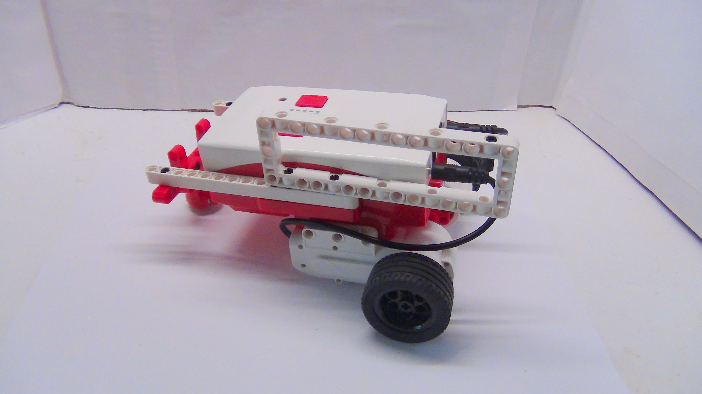
Рисунок 17. Кработ
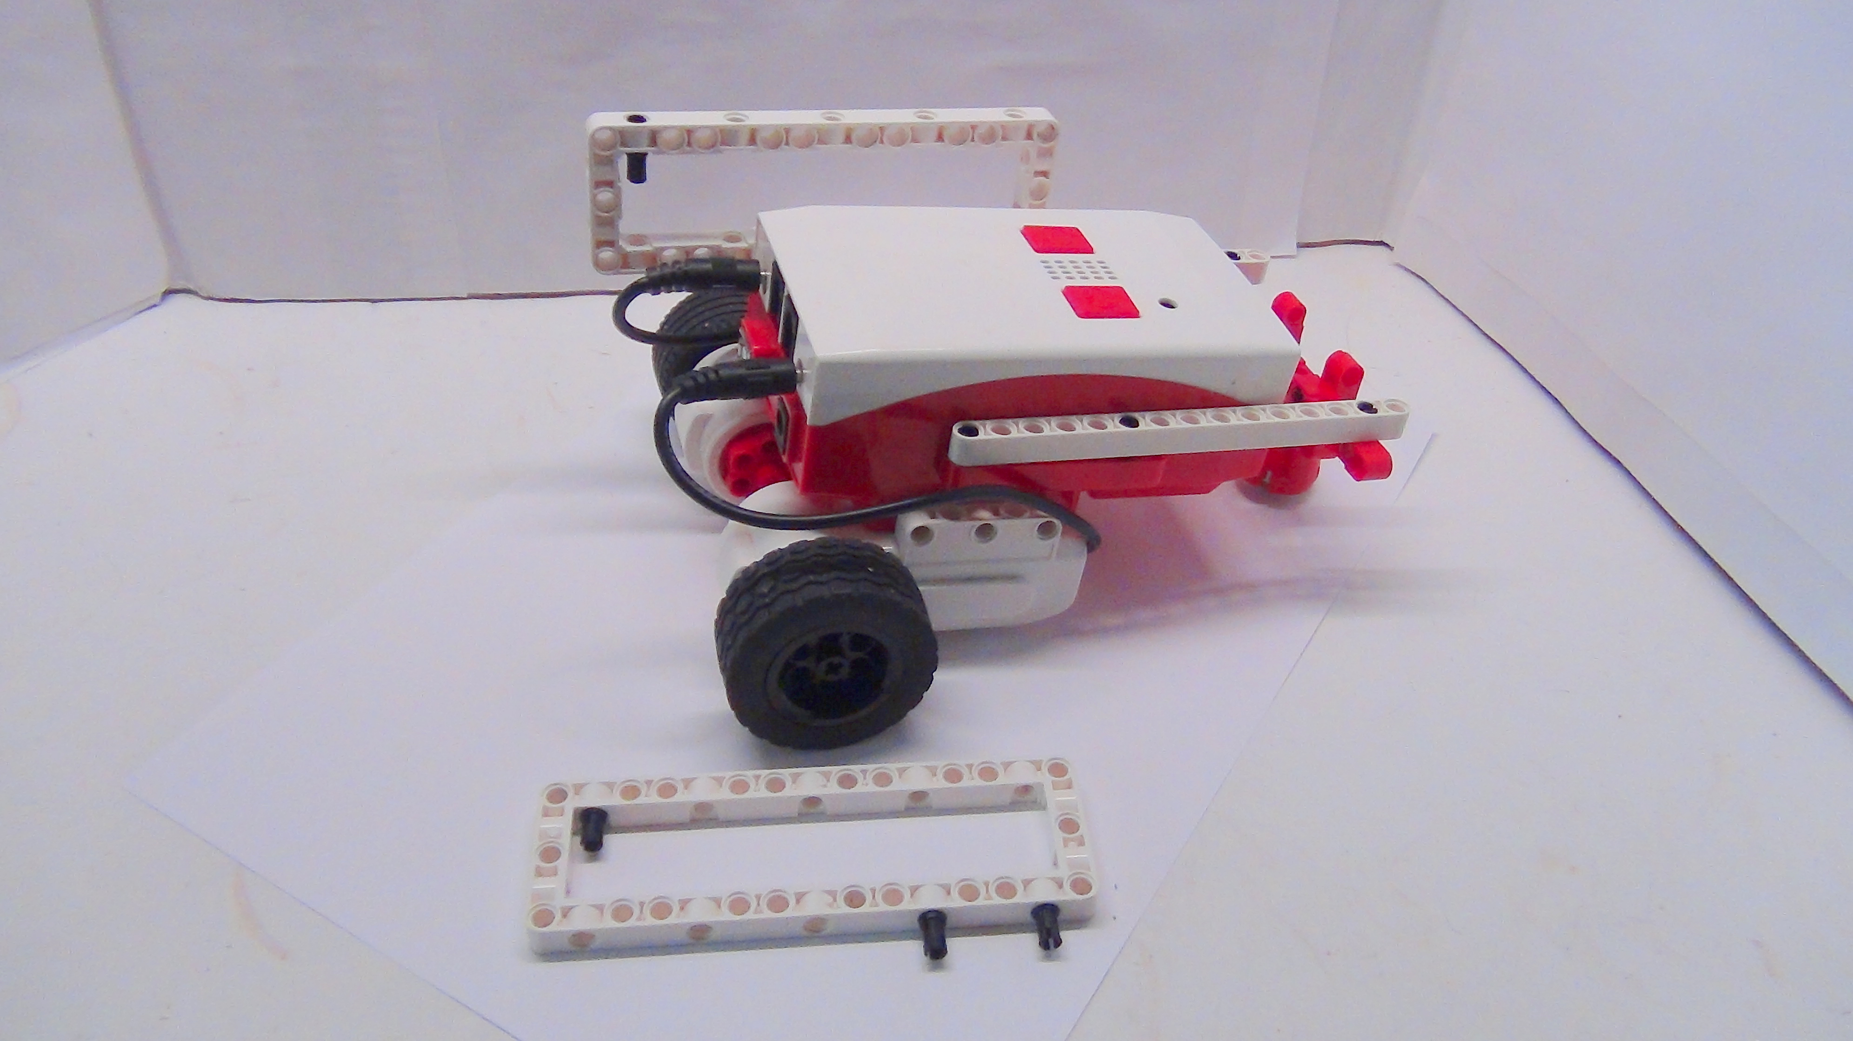
Рисунок 18. Кработ
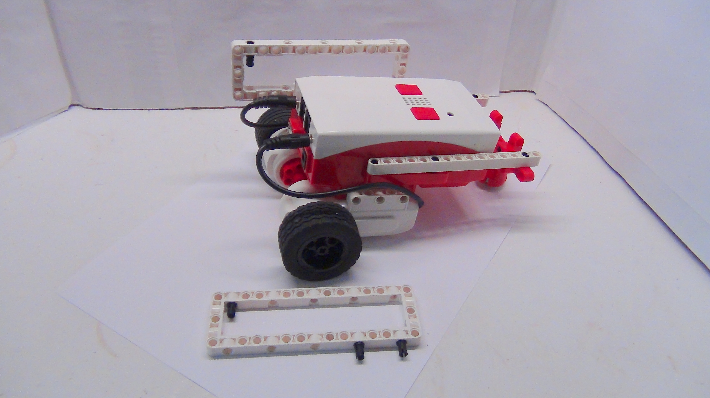
Рисунок 19. Кработ
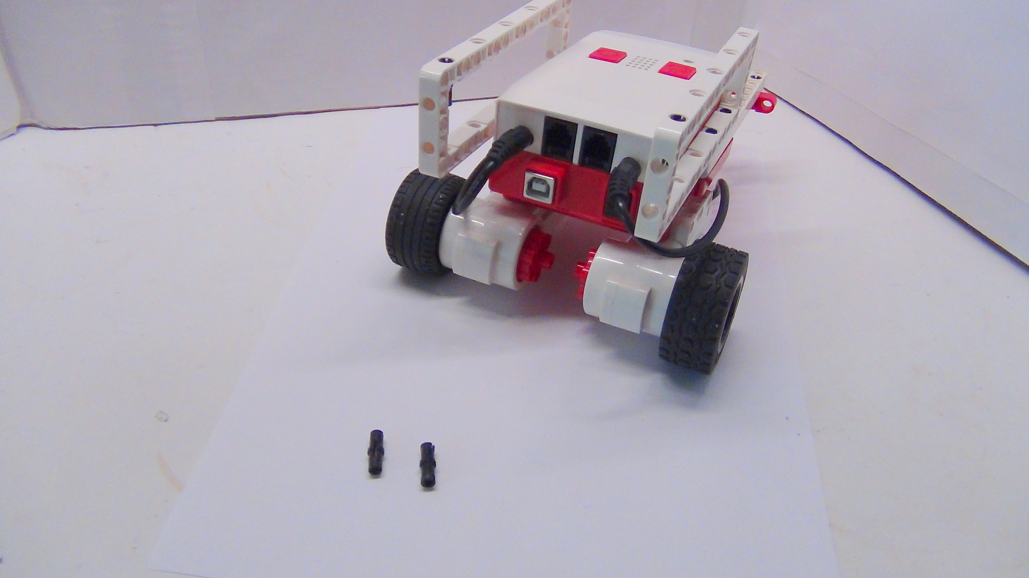
Рисунок 20. Кработ
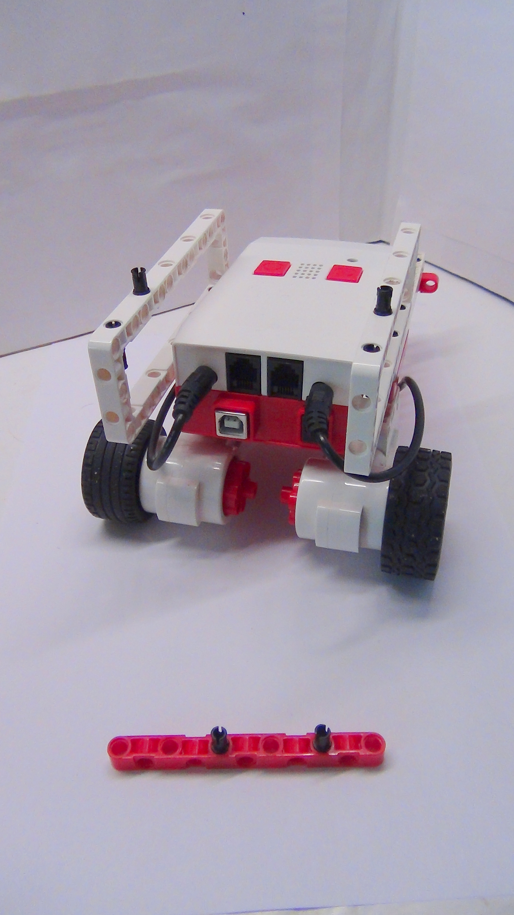
Рисунок 21. Кработ
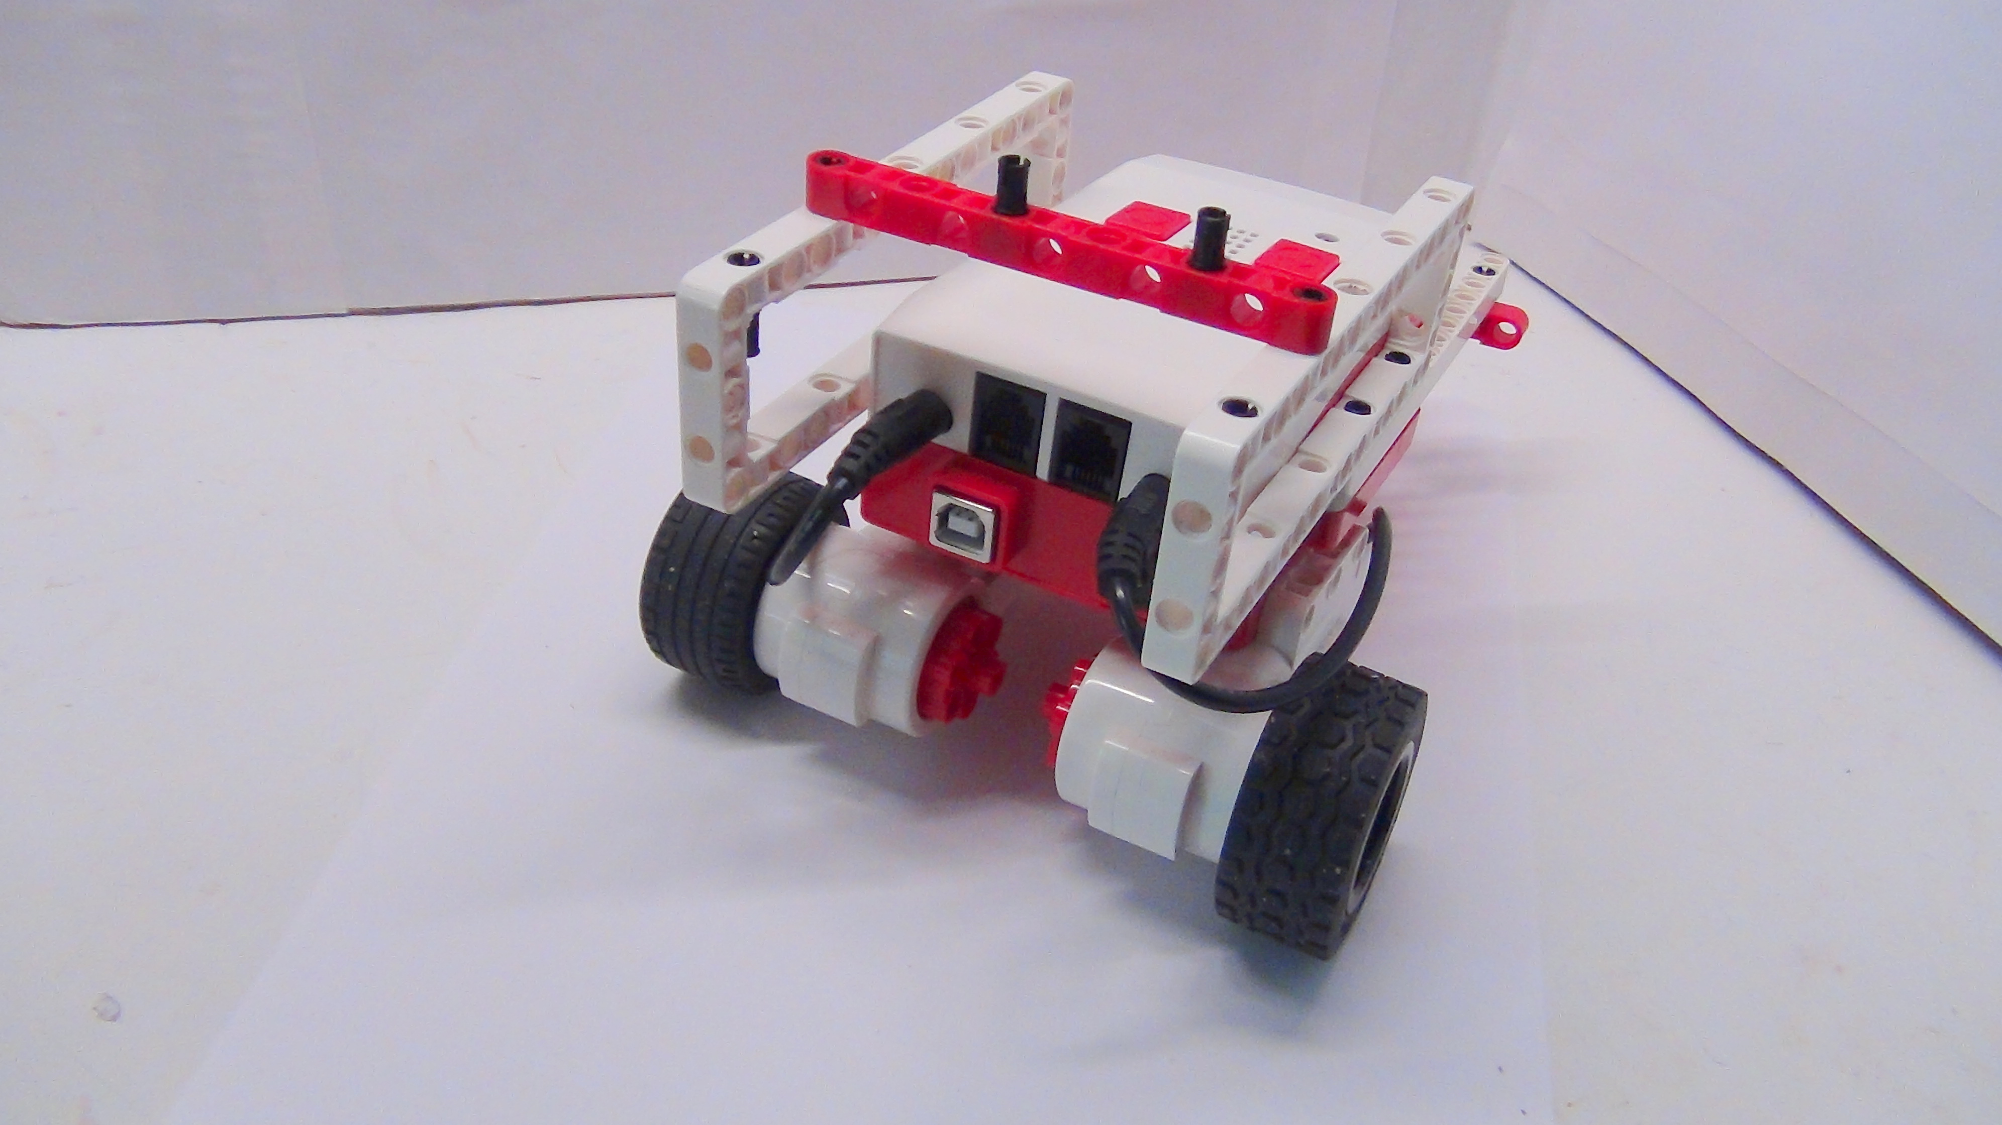
Рисунок 22. Кработ
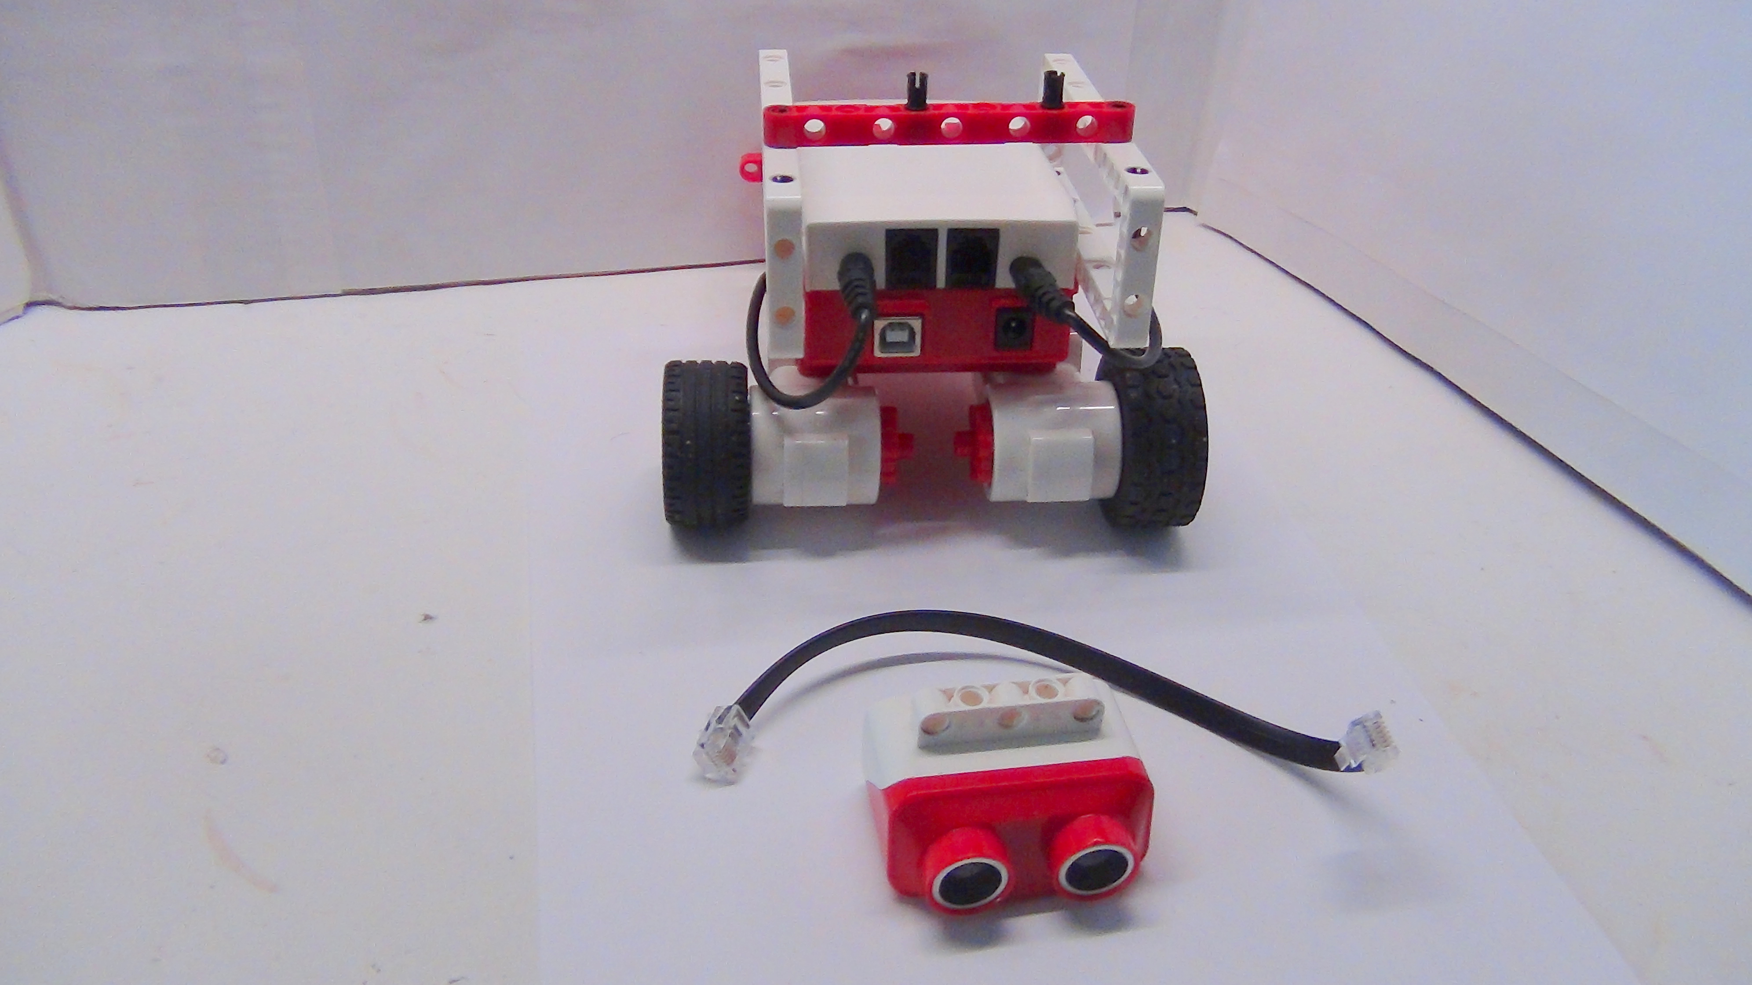
Рисунок 23. Кработ
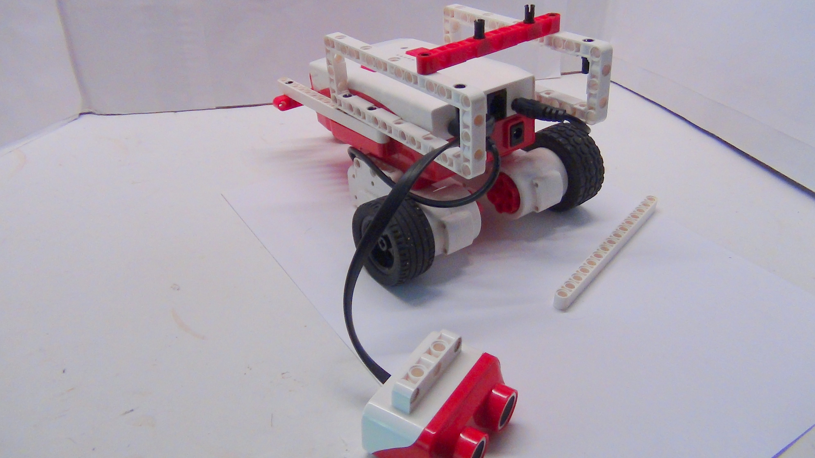
Рисунок 24. Кработ
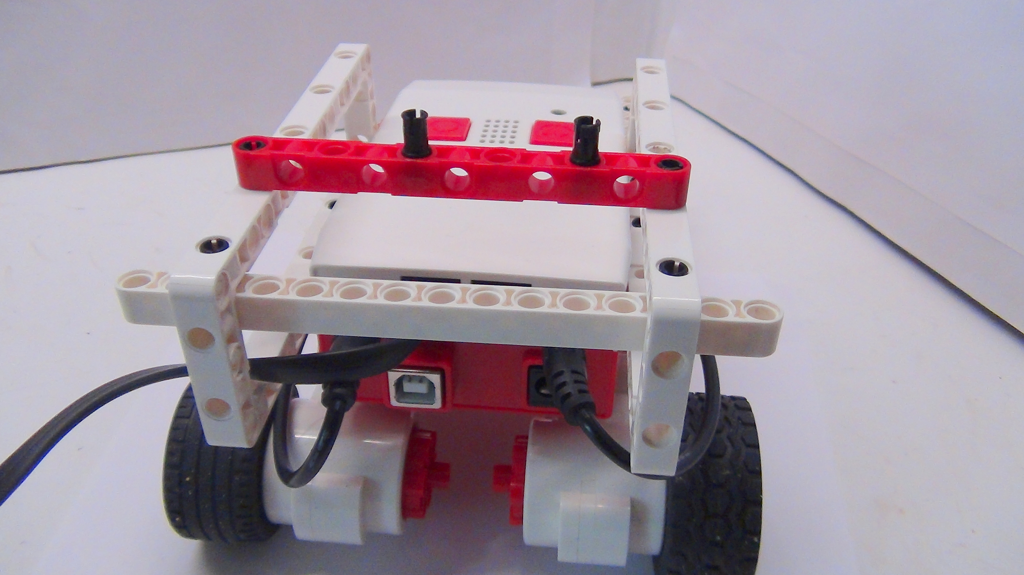
Рисунок 25. Кработ
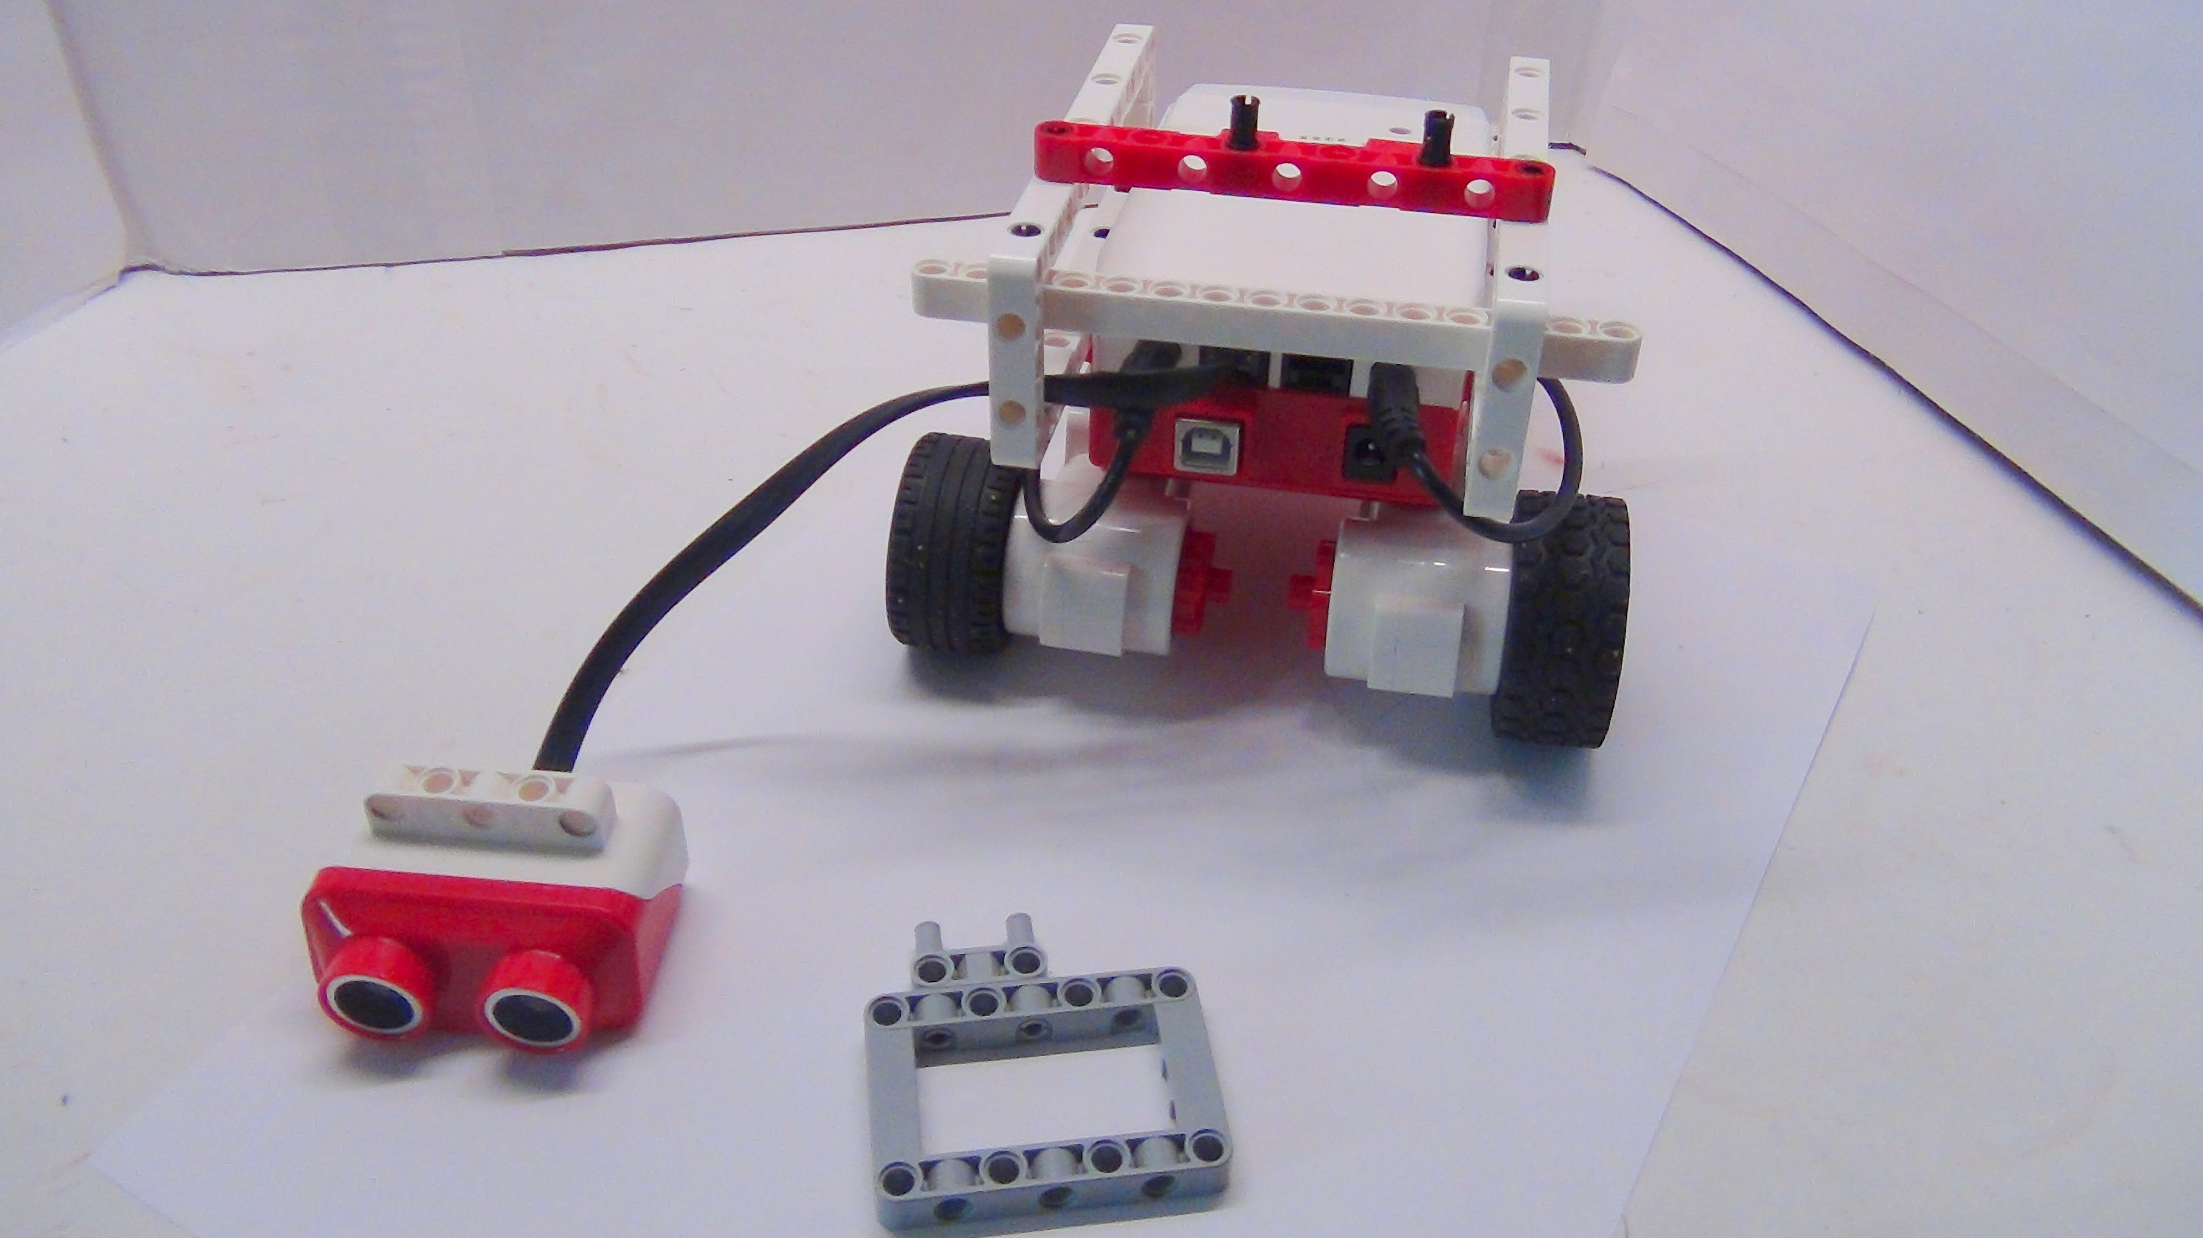
Рисунок 26. Кработ
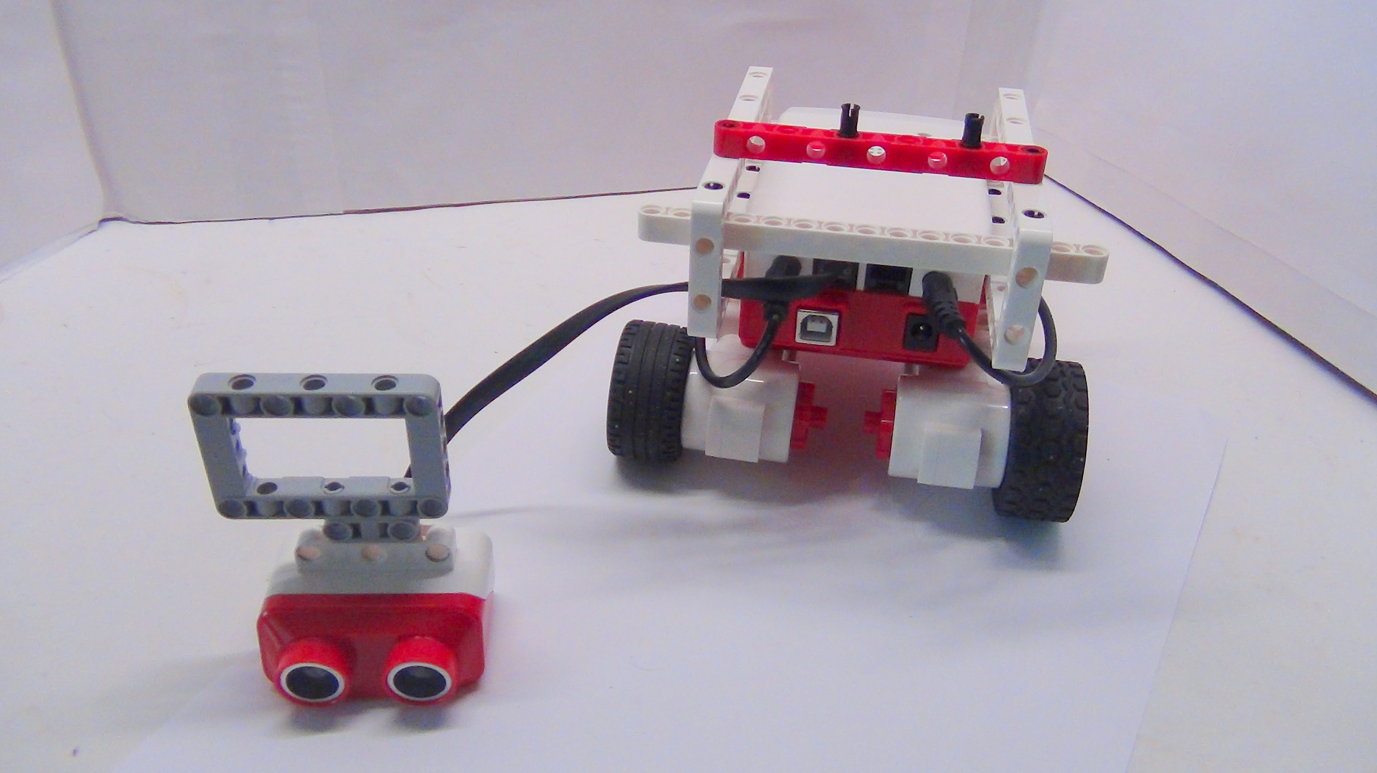
Рисунок 27. Кработ
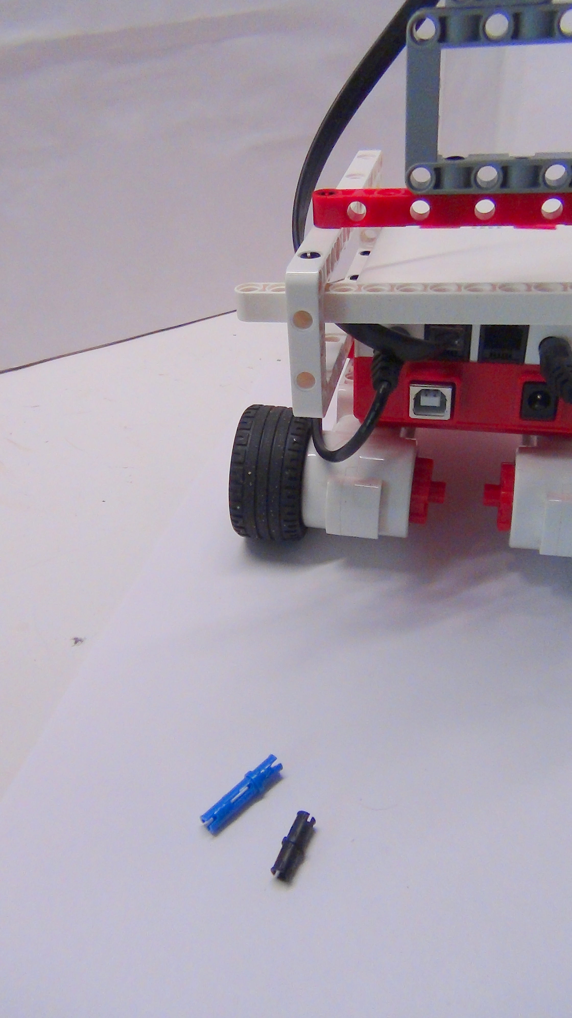
Рисунок 28. Кработ
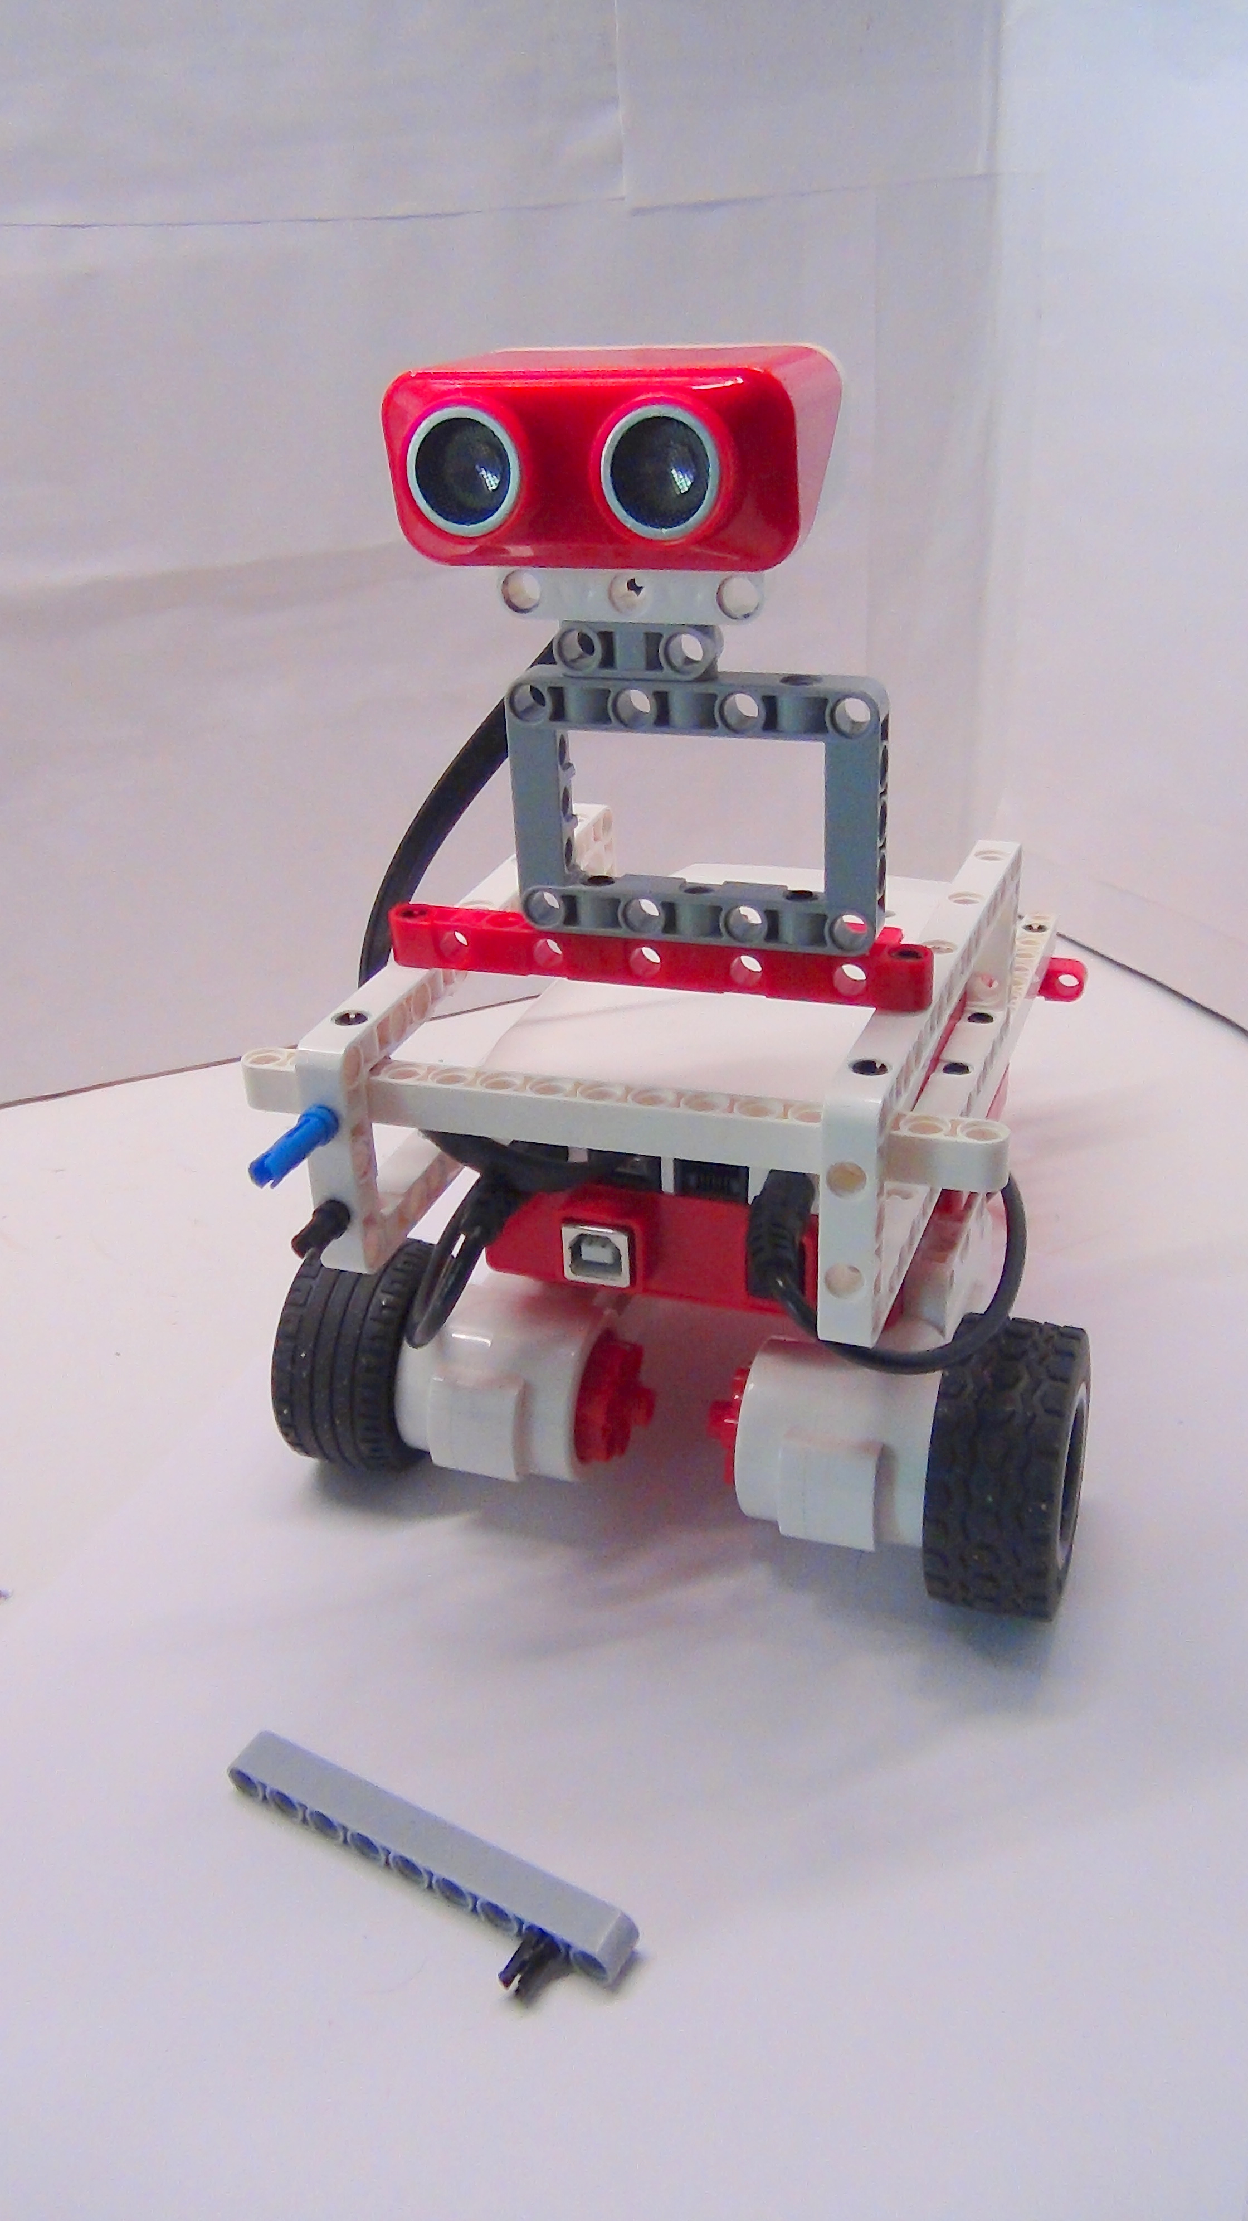
Рисунок 29. Кработ
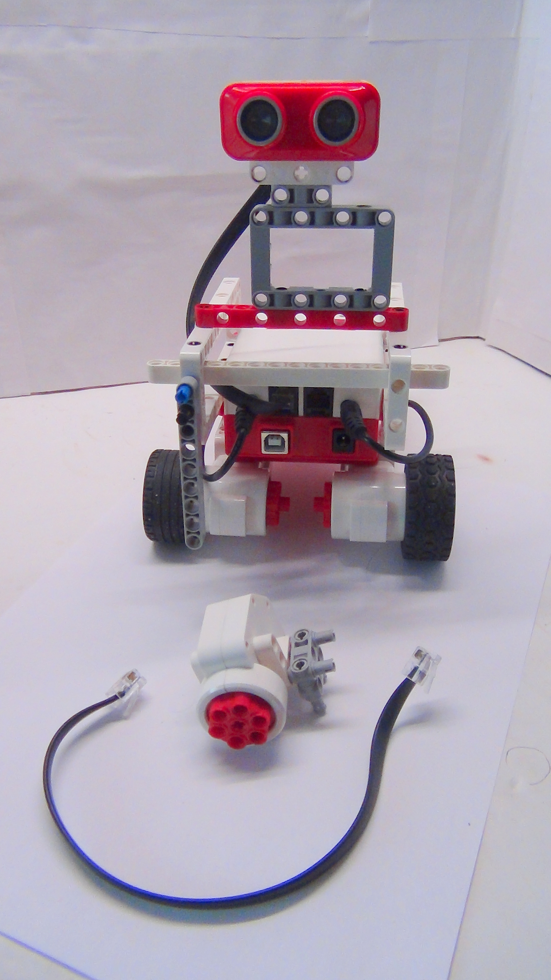
Рисунок 30. Кработ
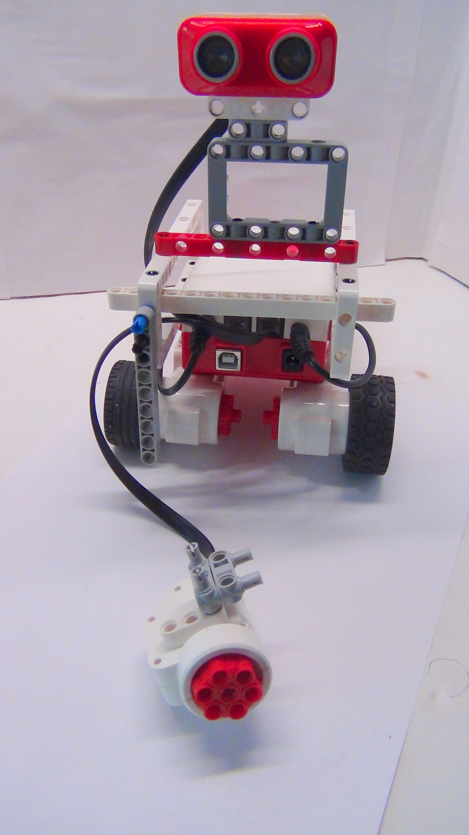
Рисунок 31. Кработ
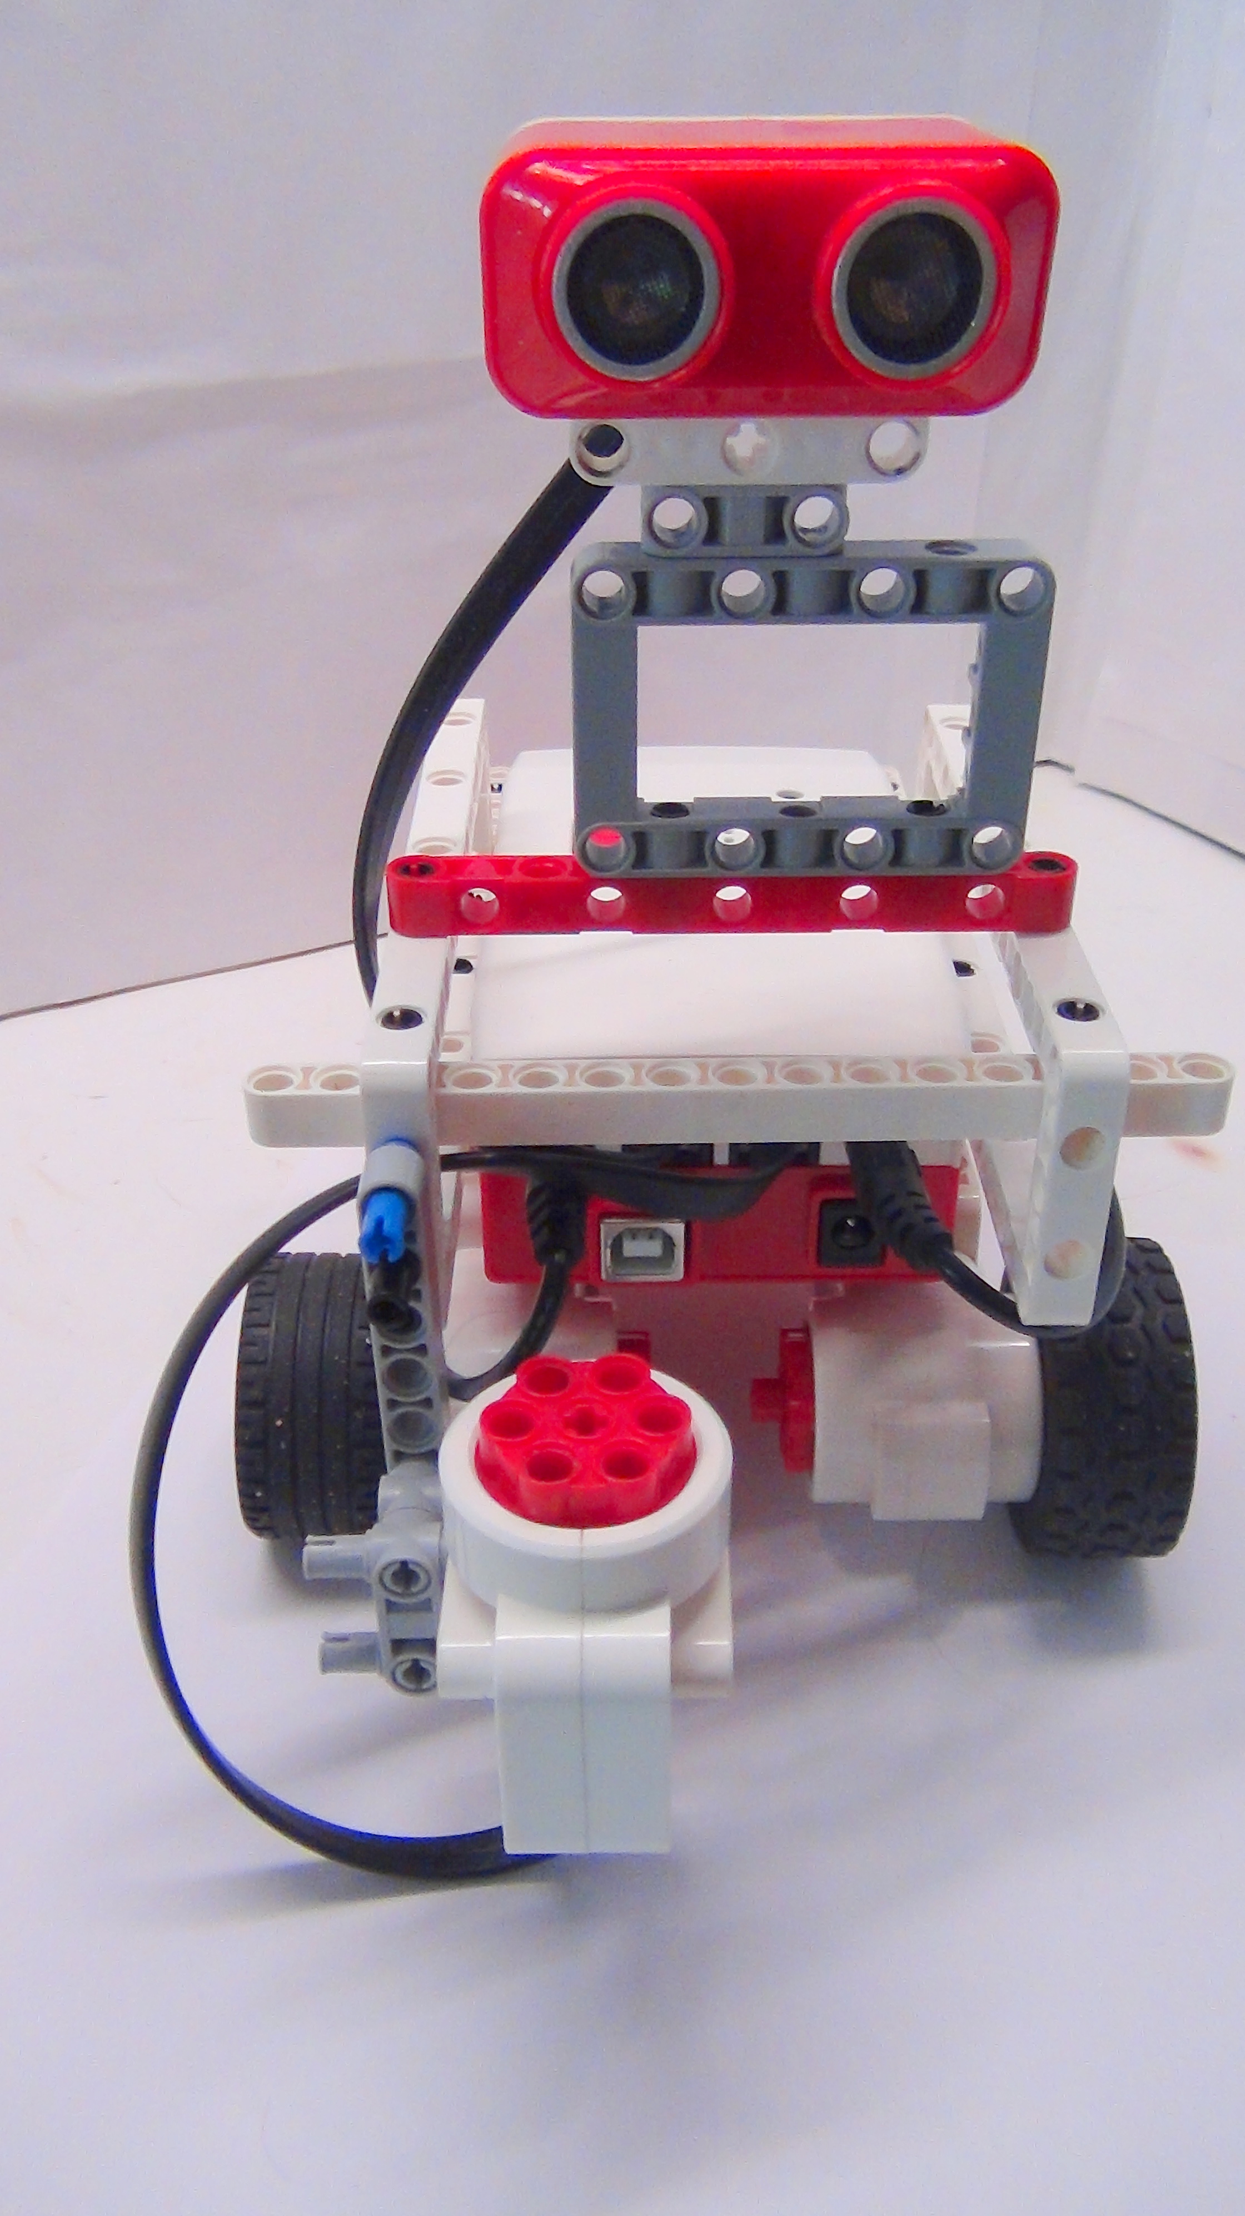
Рисунок 32. Кработ
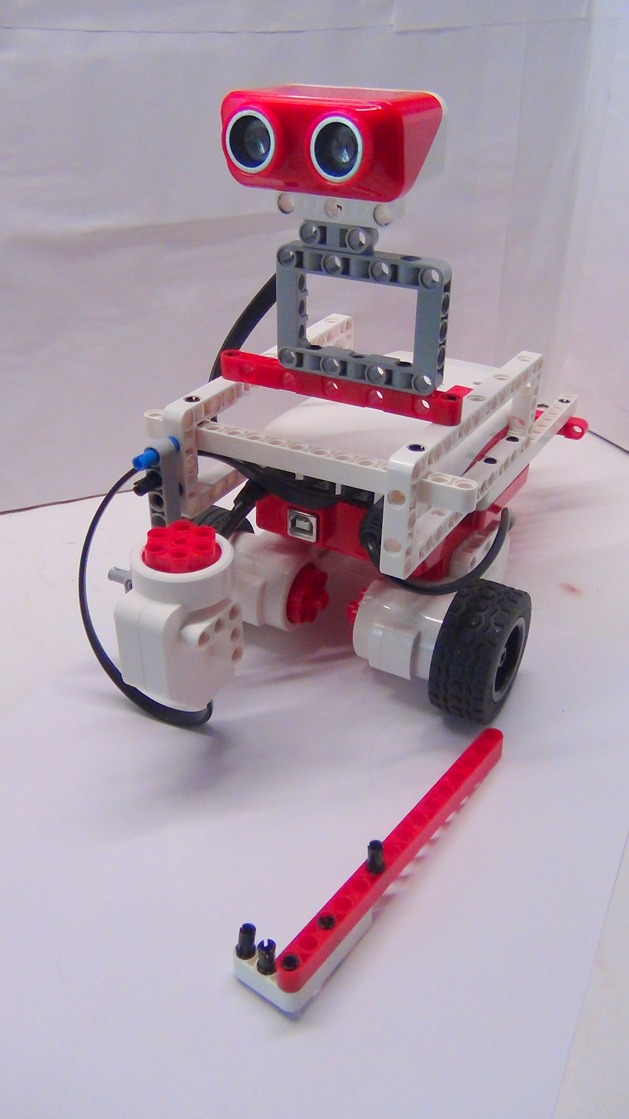
Рисунок 33. Кработ
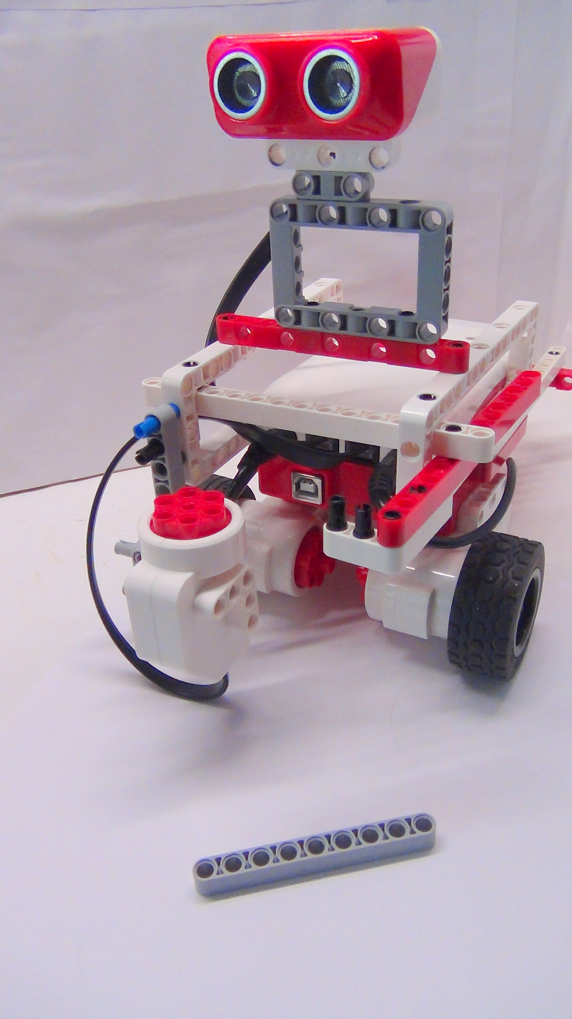
Рисунок 34. Кработ
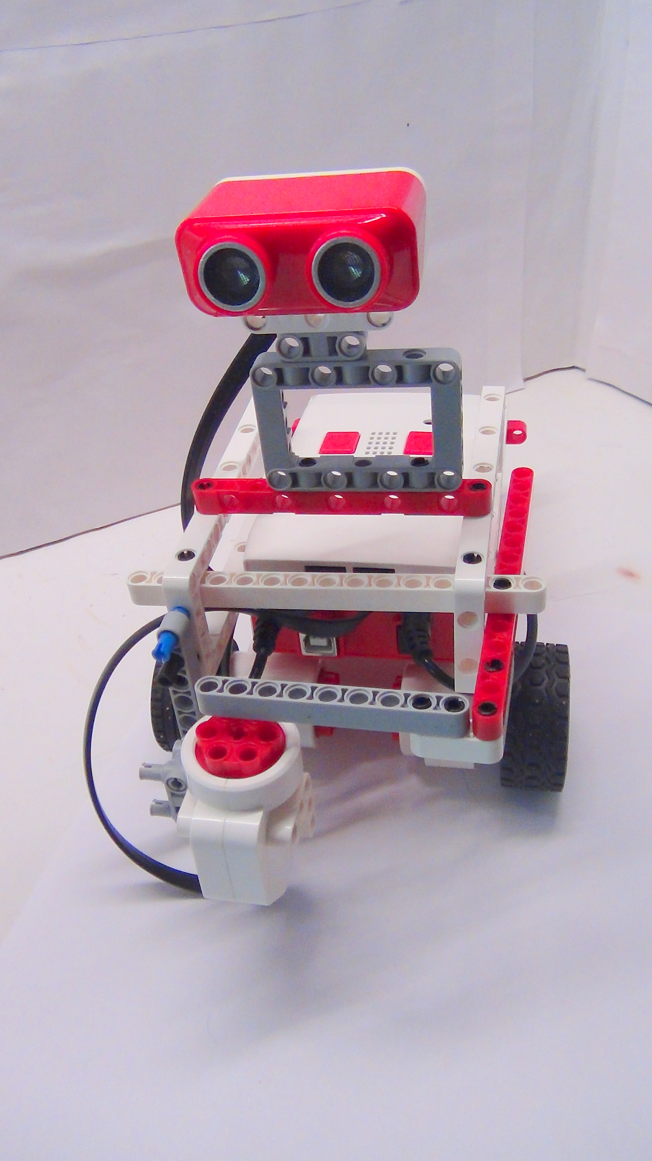
Рисунок 35. Кработ
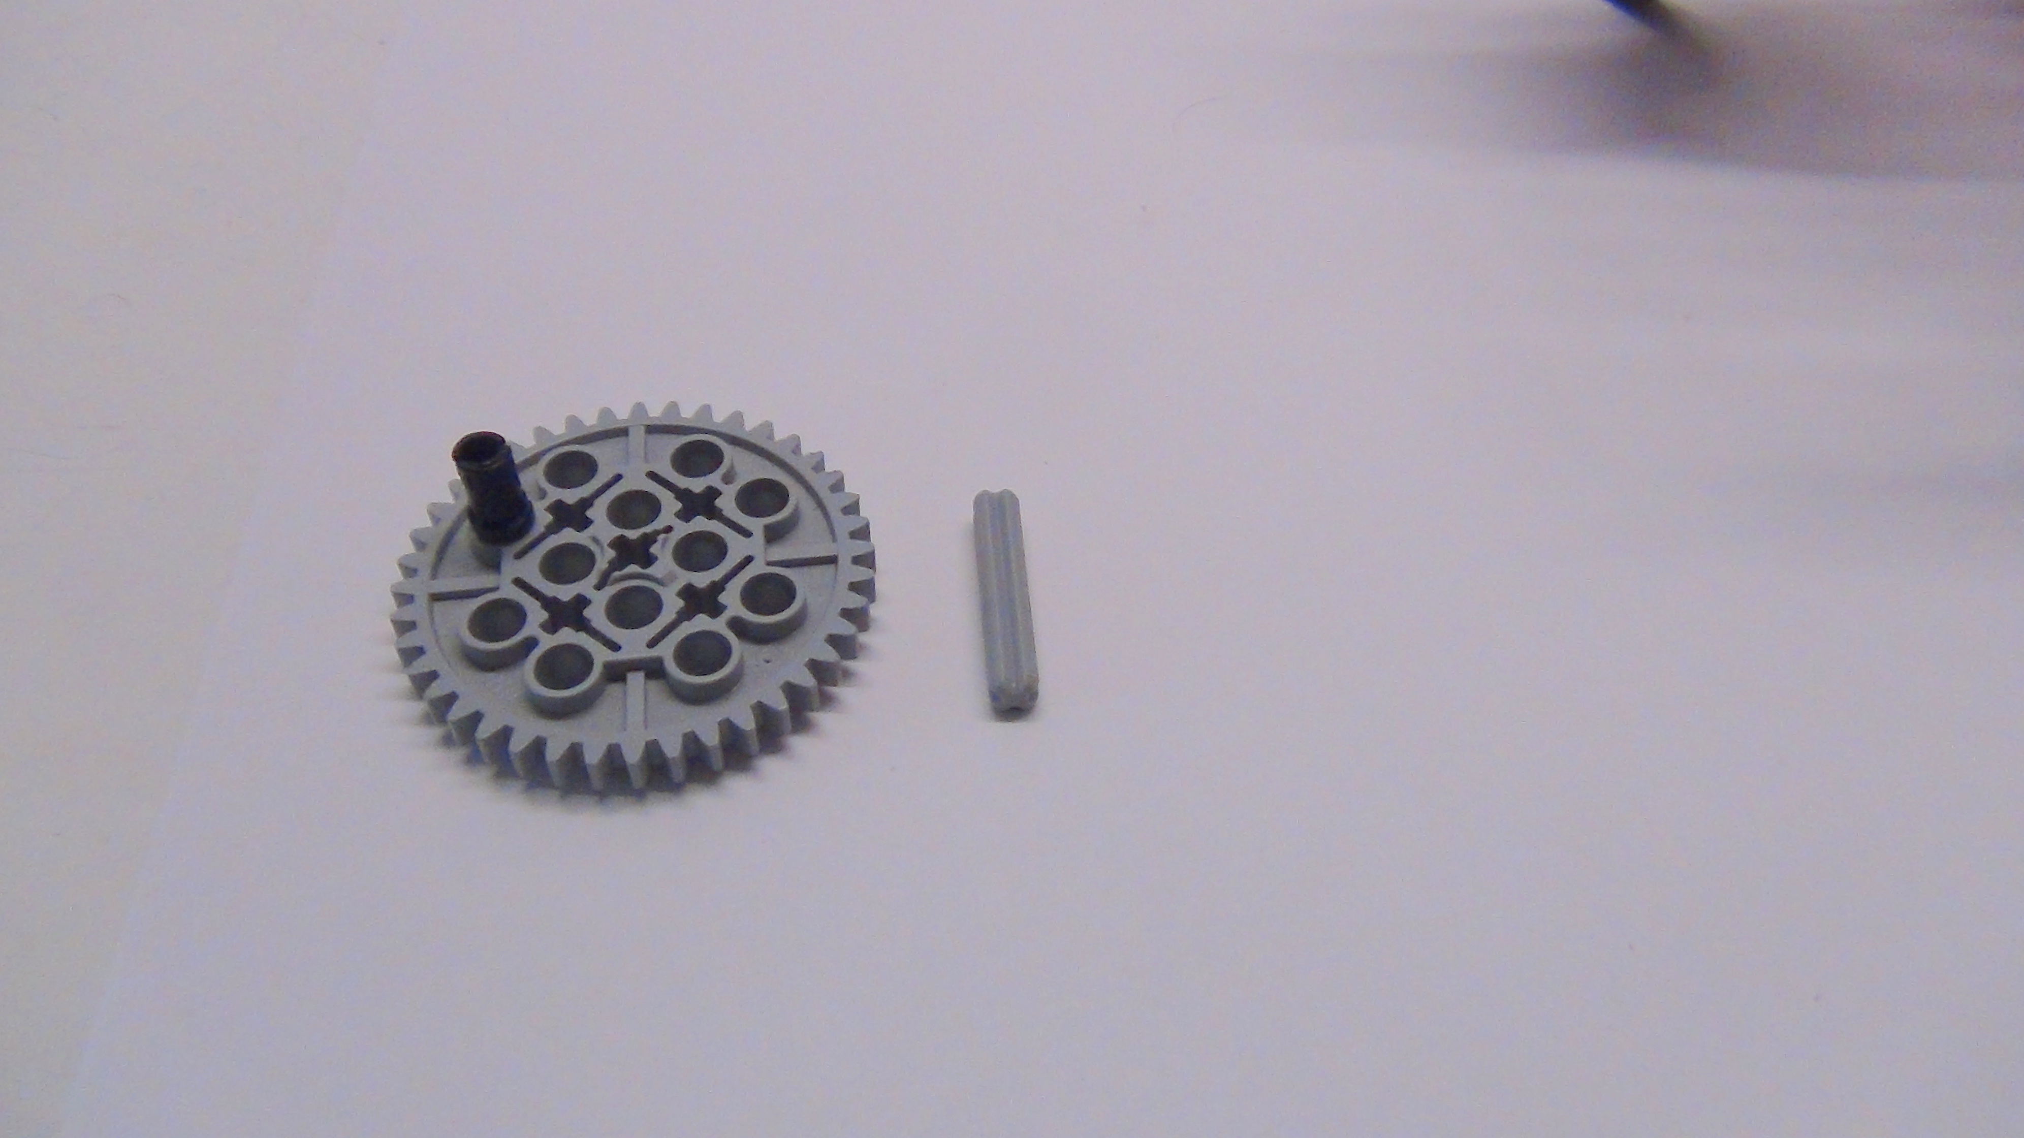
Рисунок 36. Кработ
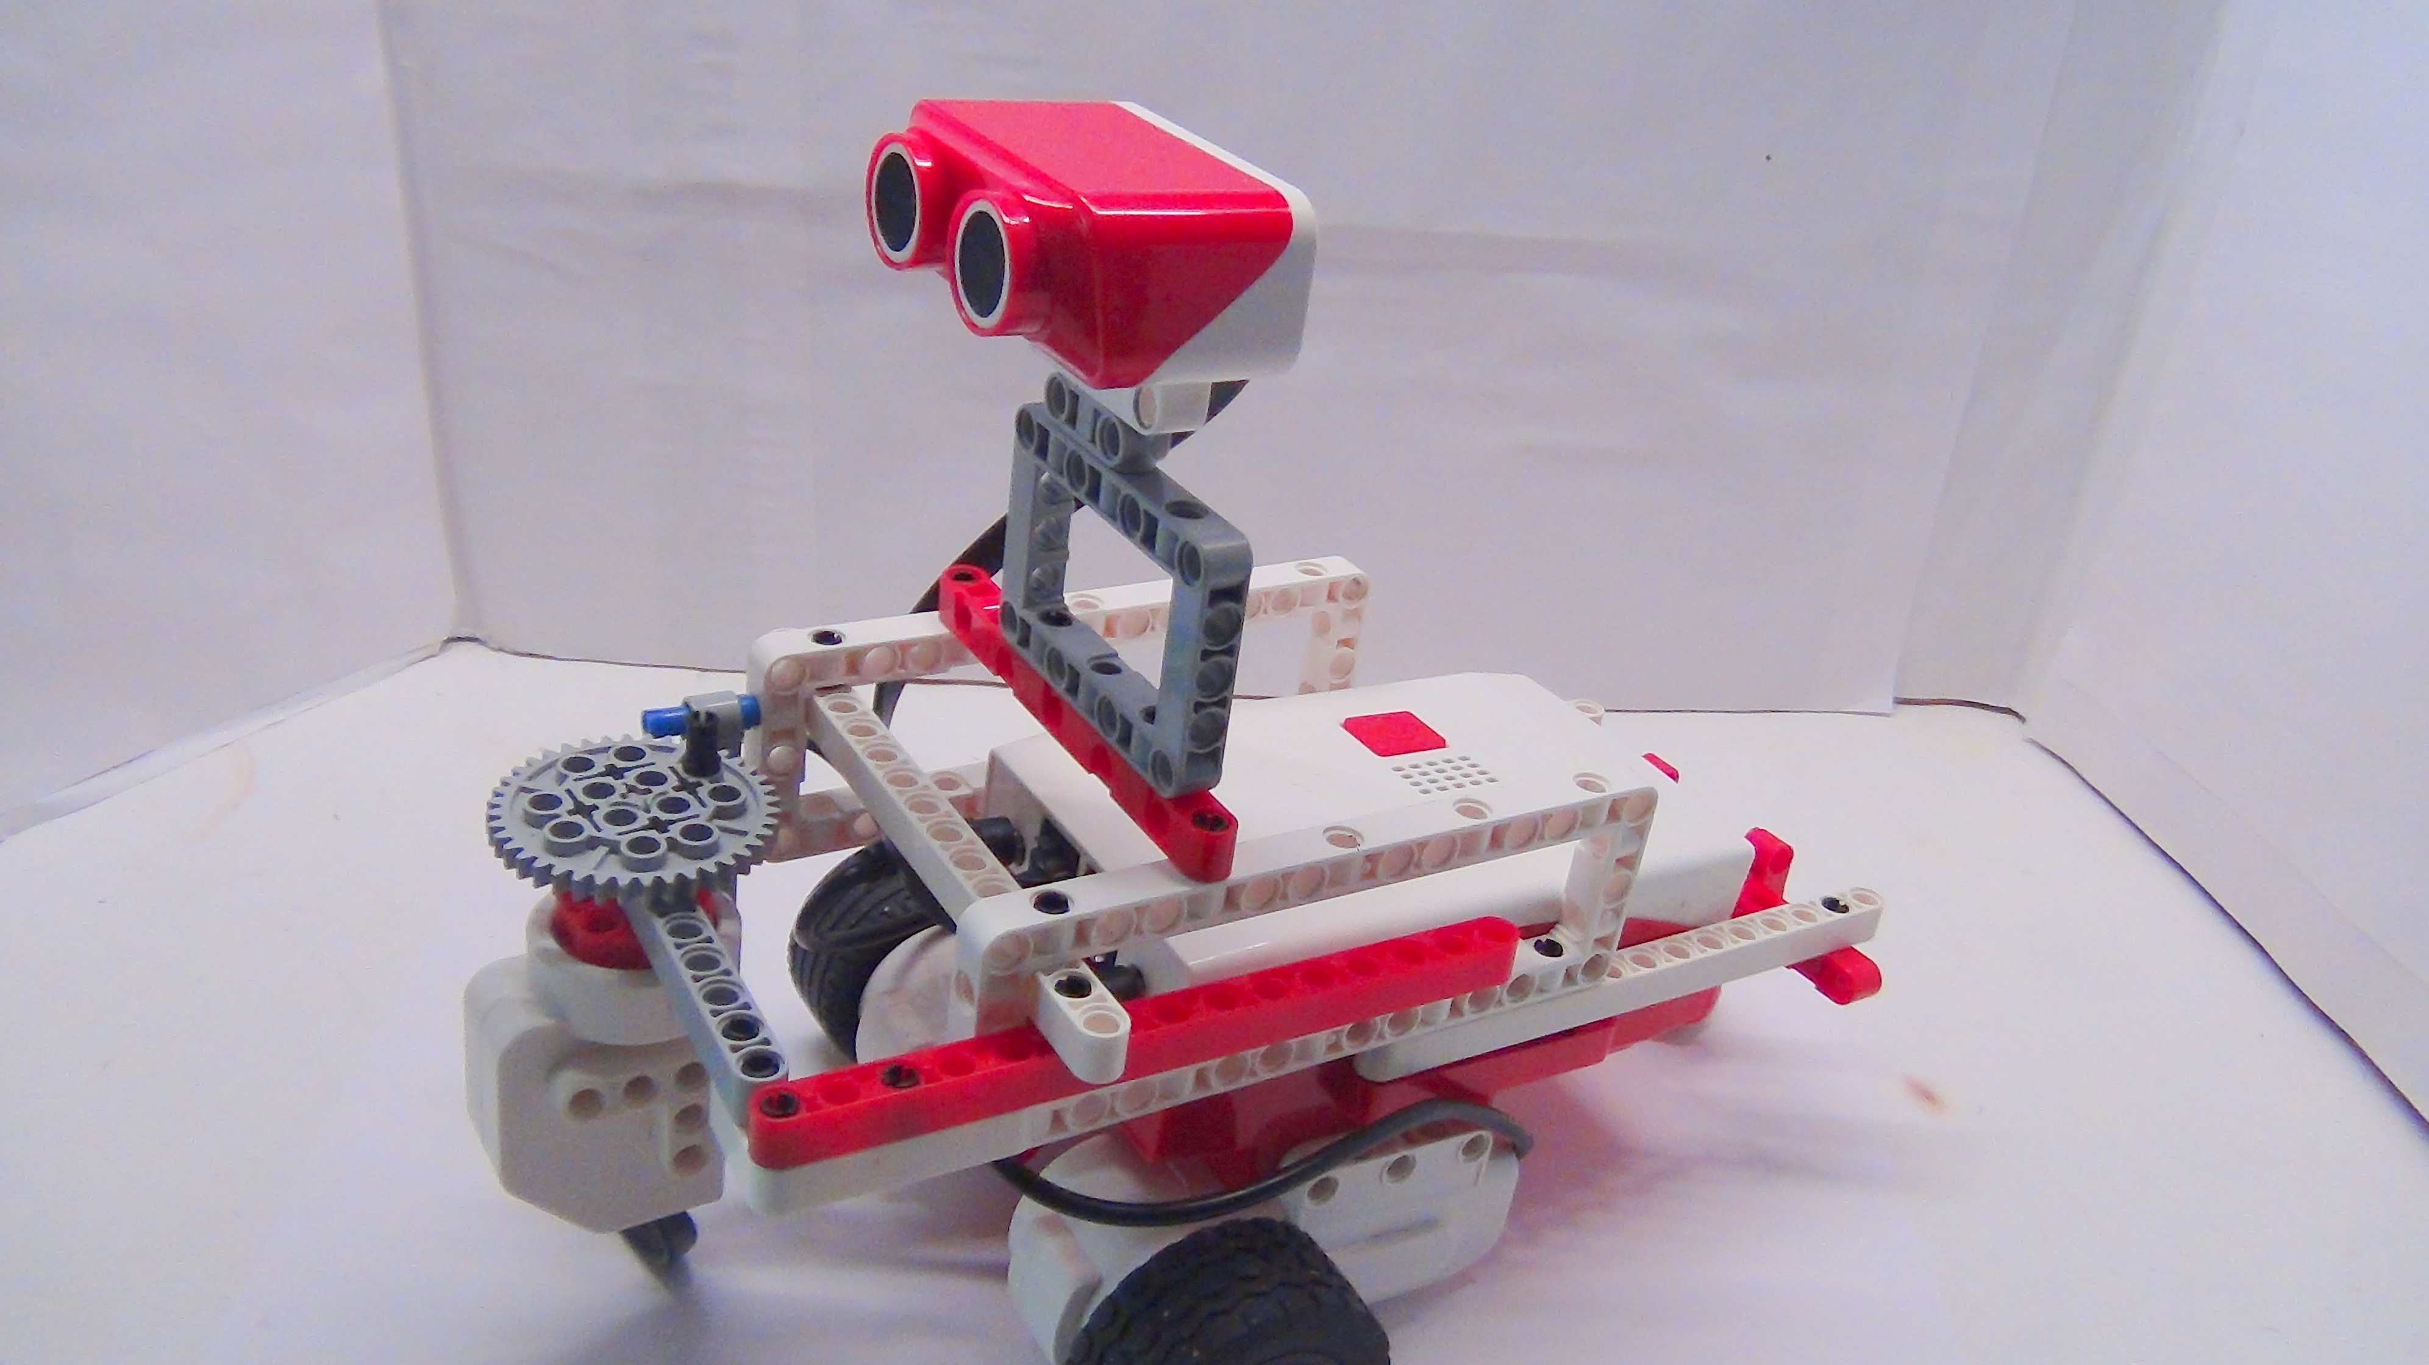
Рисунок 37. Кработ
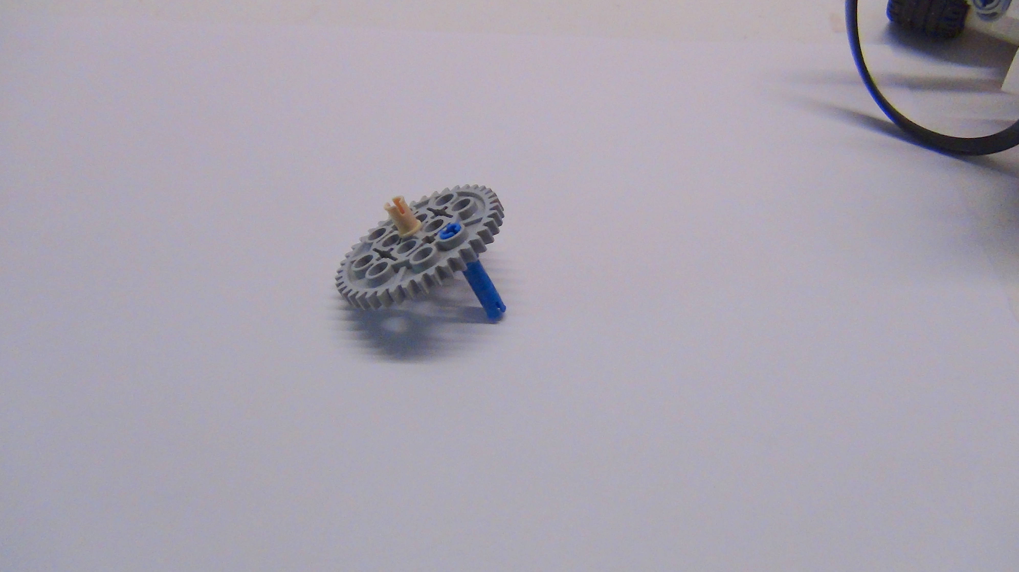
Рисунок 38. Кработ
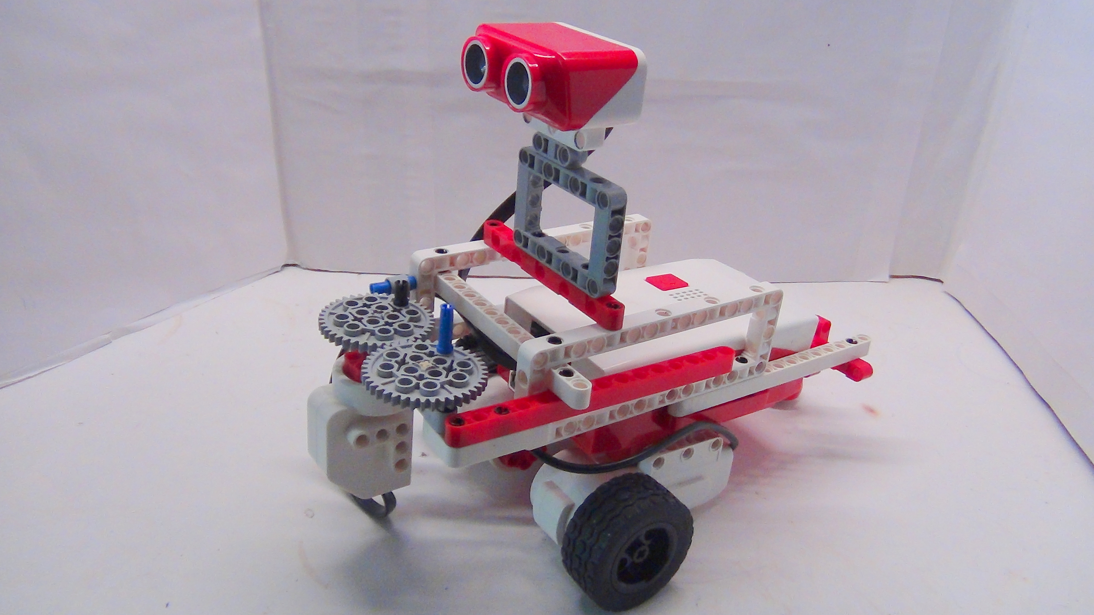
Рисунок 39. Кработ
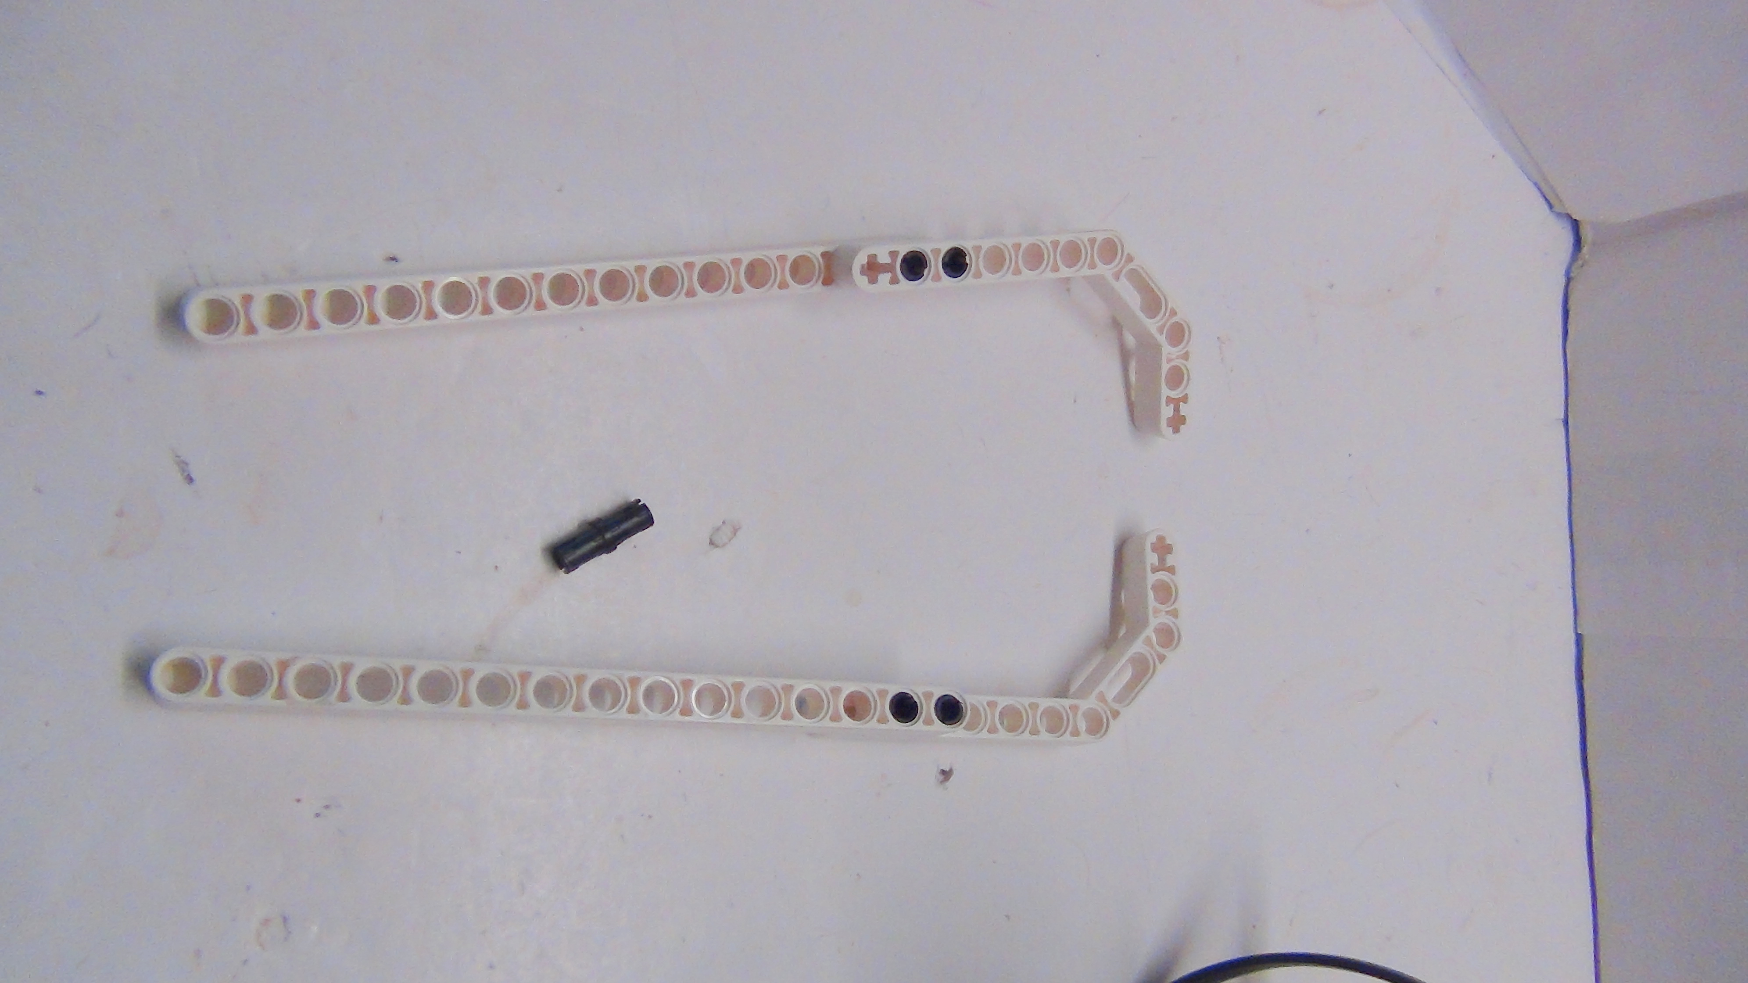
Рисунок 40. Кработ
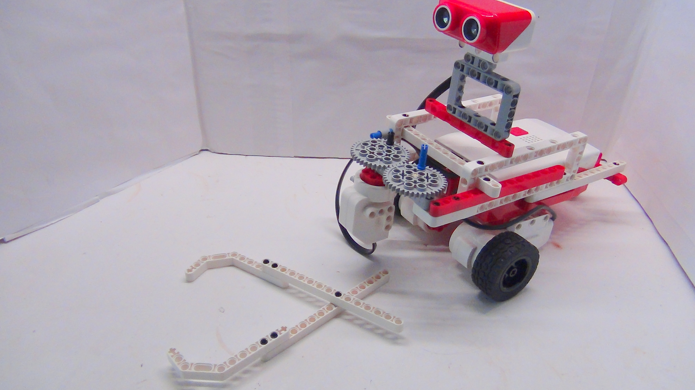
Рисунок 41. Кработ
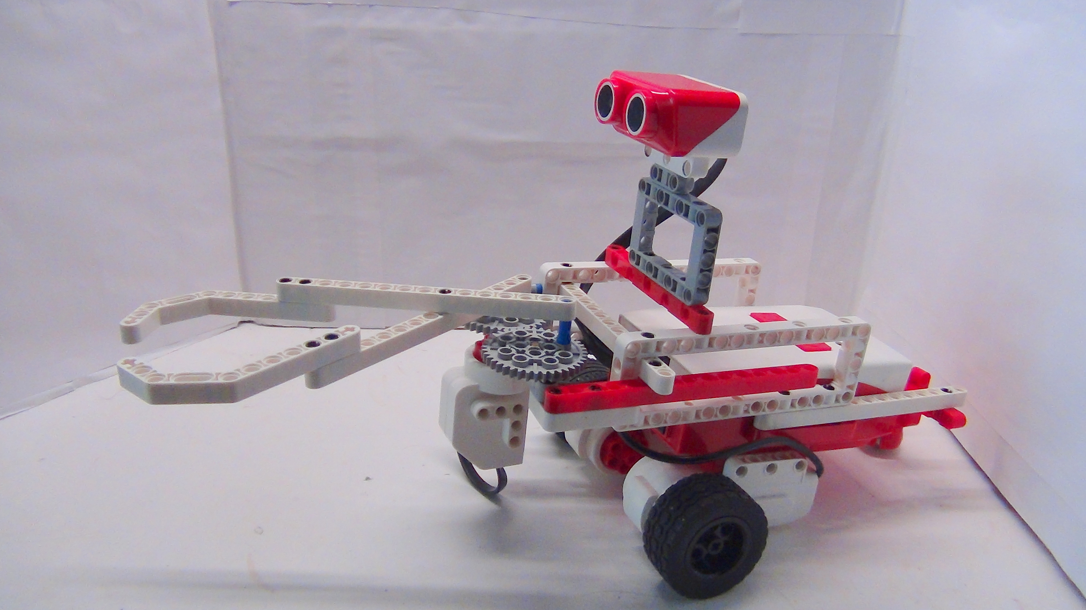
Рисунок 42. Кработ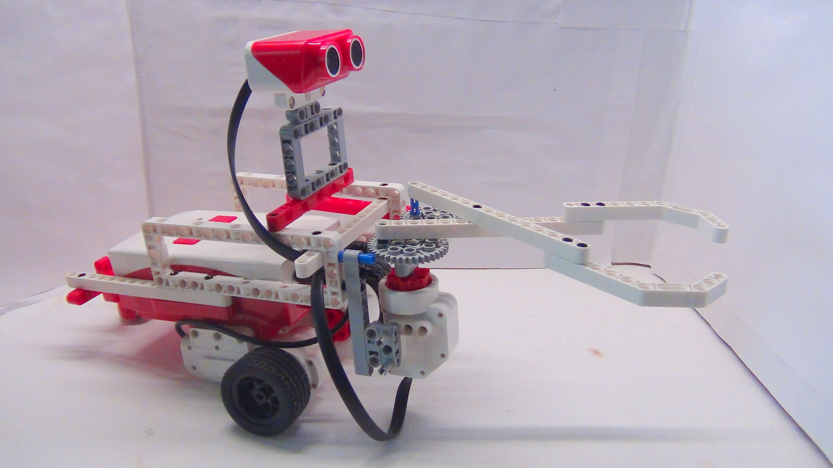
Рисунок 43. Кработ

Программирование.
Напишем программу с циклом и условием. В условии будет проверяться расстояние до объекта. Если расстояние меньше 35 см, то робот останавливается и производит захват с помощью клешни и сервопривода. В противном случае продолжает движение вперёд.
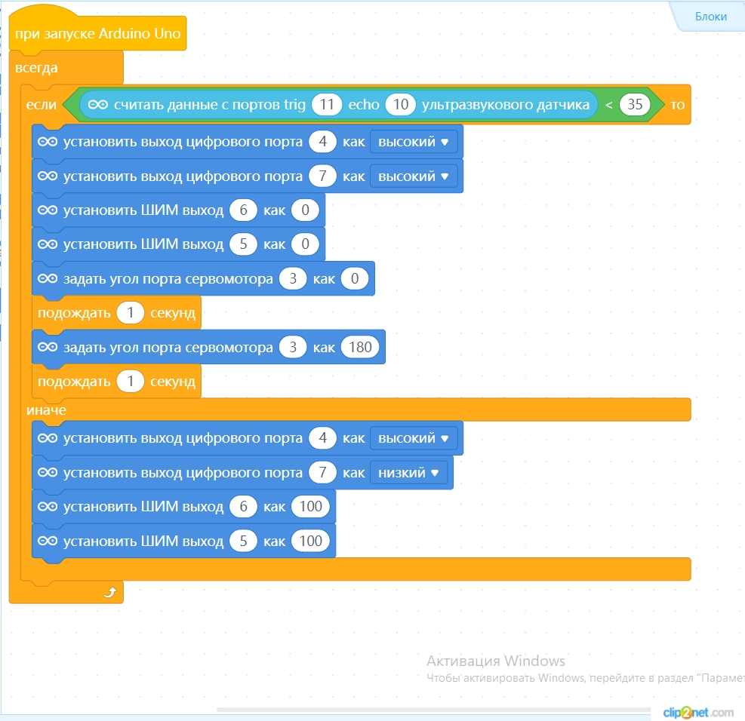

Вопросы.
- Почему в программе у датчика расстояния поставлены пины 11 и 10?
- Как реализовать процесс поворота робота, если нет поблизости объектов?

